Управление образования администрации Белгородского района

муниципальное дошкольное образовательное учреждение
«Детский сад №22 п. Северный
Белгородского района Белгородской области»

«Формирование у старших дошкольников основ безопасности дорожного движения посредством использования инновационных Информационно-коммуникационные технологии в ДОУ»

Авторы опыта:
Демина Алина Алексеевна,
старший воспитатель
Фадеева Елена Валерьевна,
Воспитатель
МДОУ
«Детский сад №22 п. Северный
Белгородского района
Белгородской области»

Белгородский район, 2022

СОДЕРЖАНИЕ

1. | Информация об опыте…………………….……………..…………. | 3
2. | Технология опыта …………………………………..……………… | 8
3. | Результативность опыта …………………………………………… | 14
4. | Библиографический список ……………………………………… | 16
5. | Приложение ………………………………………………………… | 17

Раздел I.
Информация об опыте
1.1. Условия возникновения и становления опыта
Муниципальное дошкольное бюджетное учреждение «Детский сад
№ 22 п. Северный Белгородского района Белгородской области», на базе которого формировался опыт воспитателя, расположено на территории быстро развивающегося городского поселения «Поселок Северный». В учреждении функционируют 23 группы: 1 группа раннего возраста, 3 младшие группы, 4 средние группы, 4 старшие группы, 3 подготовительные группы, 5 групп компенсирующей направленности и 3 группы кратковременного пребывания. В детском саду созданы необходимые материально-технические, информационные и кадровые условия для позитивной социализации ребенка, что позволяет организовать процесс воспитания и развития детей дошкольного возраста максимально эффективно и полноценно.
Детский сад расположен рядом с Центральным микрорайоном поселка Северный, вблизи учреждения находятся: МБУ ДО «Северная детская школа искусств»; ДК п. Северный; Филиал № 35 «Северная поселенческая библиотека»; МОУ Центр развития спорта Белгородского района, ФОК Северный; : МОУ «Северная СОШ № 2»; Храм Рождества Иоанна Предтечи; Центр семейной медицины п. Северный.
Дошкольная образовательная организация находится вблизи от основной транспортной магистрали, оживленным перекрестком дороги, где в последние годы наблюдается повышение интенсивности дорожного движения. Ежегодно происходит увеличение автотранспорта на дорогах страны, и дороги поселка не являются в этом отношении исключением. Поэтому для педагогического коллектива детского сада проблема формирования навыков безопасного поведения дошкольников на дороге остается актуальной.
Статистика детского дорожно-транспортного травматизма по Белгородской области за 9 месяцев 2021 года свидетельствует о росте ДТП с участием детей. Так, в Белгородском районе на 23,1% (16 ДТП) зафиксирован рост ДТП с участием детей, по сравнению с аналогичным период прошлого года. Произошло 6 ДТП с участием детей-пешеходов, 7 ДТП с участием несовершеннолетних пассажиров транспортных средств, 1 ДТП с участием ребенка велосипедиста [14].
Современный человек живет в обществе, где надо соблюдать определенные нормы и правила поведения в дорожно-транспортной обстановке. Зачастую виновниками дорожно-транспортных происшествий являются сами дети, которые играют вблизи дорог, переходят улицу в неположенных местах, неправильно входят в транспортные средства и выходят из них. Однако дети дошкольного возраста – это особая категория пешеходов и пассажиров. К ним нельзя подходить с той же меркой, как и к взрослым, ведь для них дословная трактовка правил дорожного движения неприемлема, а нормативное изложение обязанностей пешеходов и пассажиров на недоступной для них дорожной лексике, требует от дошкольников абстрактного мышления, затрудняет процесс обучения и воспитания [10].
Изучение правил дорожного движения в детском саду жизненно необходимо для дошкольников. Обучение позволит оградить детей от опасности на дорогах, нужно как можно раньше научить воспитанников ориентироваться в пространстве, знакомить с правилами дорожного движения, с дорожными знаками, формировать у них навыки культуры поведения на улице и в транспорте. Это позволит подготовить детей к безопасному участию в дорожно-транспортном процессе.
С целью изучения уровня сформированности у дошкольников навыков безопасности дорожного движения проведена диагностика с использованием методики игровых тестовых заданий Замалеевой А.И., которая показала, что высоким уровнем сформированности навыков безопасного поведения на дороге обладают только 12% воспитанников; средний уровень отмечен у 41% детей, низкий уровень составляет 47%. (Приложение 1).
Среди родителей воспитанников было проведено анкетирование с целью определения участия их в совместной работе по обучению детей правилам дорожного движения (Приложение 2).
Результаты анкетирования следующие:
- затрудняются объяснять детям правила дорожного движения в доступной форме – 39 % родителей;
- считают эту работу преждевременной – 29%;
- сами нарушают правила дорожного движения – 18 %;
- не имеют книг и игр по ПДД – 82%;
- готовы участвовать в проведении совместных с детьми и педагогами ДОУ, мероприятиях направленных на профилактику дорожно-транспортного травматизма с участием детей – 19%
Анализ диагностики показал, что навыки безопасности дорожного движения у воспитанников сформированы недостаточно. Также, необходимо оказать консультативную помощь родителям в умении доступно разъяснять правила безопасности дорожного движения своим детям, учить ориентироваться в дорожной ситуации, воспитывать у ребенка потребность быть на улице осмотрительным, внимательным и дисциплинированным. Для решения этих проблемы, по мнению авторов, необходимо использовать современные инновационные педагогические технологии, способствующие формированию у дошкольников модели безопасного поведения на дороге.
1.2. Актуальность опыта
Воспитание у детей устойчивых навыков безопасного поведения на дороге является не только актуальной проблемой образования, но и аспектом, признанным важным для успешного социально-экономического развития, приоритетом государственной национальной политики.
В «Стратегии безопасности дорожного движения в Российской Федерации на 2018–2024 гг.» или в «Стратегии 0»[8], поставлена амбициозная цель – нулевая смертность на дорогах России к 2030 году. Только с применением модели непрерывного и всестороннего обучения всех участников дорожного движения правилам безопасного поведения на дорогах можно будет достигнуть поставленной цели.
Применение информационно-коммуникационных технологий в дошкольном образовании в настоящее время актуально, так как позволяет в наиболее доступной и привлекательной игровой форме, достигнуть нового качества знаний, развивает логическое мышление детей, усиливает творческую составляющую учебного труда, максимально способствуя повышению качества образования среди дошкольников.
Сегодня, в век информационных технологий, социализации и индивидуализации образования дошкольников важно провести обновление содержания дошкольного образования и ввести в образовательный процесс новые формы образовательной деятельности с дошкольниками с использованием современных педагогических технологий и во взаимодействии с родителями [12].
Однако обнаруживается противоречие между социальной значимостью формирования у дошкольников навыков безопасности дорожного движения и недостатком эффективных форм обучения дошкольников и их родителей; значительным развивающим потенциалом современных педагогических технологий в дошкольном образовании и ограниченным использованием их в практике дошкольного образовательного учреждения по вопросу предупреждения детского дорожно-транспортного травматизма [9].
Противоречия и пути их нейтрализации стали условием углубленного изучения данной проблемы и обобщения опыта работы.
  - 3. Ведущая педагогическая идея опыта
Ведущей идеей опыта является использование современных информационно-коммуникационные технологий для формирования у детей дошкольного возраста навыков безопасности дорожного движения при взаимодействии всех участников образовательных отношений.
1.4. Длительность работы над опытом
Работа над формированием навыков охватывает период с сентября 2018 по август 2021 года и включает в себя 3 этапа:
I этап – начальный (констатирующий) – сентябрь 2019 – ноябрь 2019 года.
II этап – основной (формирующий) – декабрь 2019 – декабрь 2020 года.
III этап – заключительный (контрольный) – декабрь 2020 – август 2021 года.
Начальный этап предполагал обнаружение проблемы, изучение нормативной и теоретико-методологической литературы по проблеме, подбор и разработку диагностического инструментария, мониторинг уровня знаний, умений и навыков у детей дошкольного возраста по безопасности дорожного движения.
На основном этапе проведены мониторинговые исследования и определение концепции направлений деятельности учреждения по теме опыта, применение современных педагогических инновационных ИКТ технологий во взаимодействии всех участников образовательных отношений, использование соответствующей среды в учреждении (ИКТ-среды).
Заключительный этап включил в себя итоговый мониторинг детей по данной проблеме, определение эффективности и результативности проделанной работы; организация дистанционных консультаций, рекомендаций, игровой деятельности, обобщение опыта.
1.5. Диапазон опыта
Диапазон педагогического опыта представлен системой использования современных педагогических технологий (ИКТ) в организации образовательной деятельности по формированию и развитию у дошкольников знаний, умений и навыков правил безопасности дорожного движения во взаимодействии со всеми участниками образовательных отношений.
1.6. Теоретическая база опыта
Грамотно организованный процесс педагогического обучения имеет огромное значение. В ходе ознакомления детей с правилами безопасности на дороге, следует уделять внимание не только базовым знаниям, но и развитию у дошкольников необходимых навыков и качеств. Развитие памяти, повышение концентрации, скорость мышления и высокая координация движения – все это очень важно, ведь это составляющие реакции человека на опасность. Невозможно научить ребенка правилам дорожного движения без создания имитационных моделей на дороге.
Какое бы важное правило педагог не пытался донести дошкольникам, если он изложит его сухим текстом, восприятие детей будет низким, соответственно и уровень усвоения получится минимальным. Для внушения правил дорожного движения необходимо применять ассоциации и интерактивные игры. Таким образом, потребуется неординарный подход.
На сегодняшний день ИКТ считаются наиболее перспективным и быстро развивающимся направлением. Использование во время занятий мультимедийных технологий – это базовый элемент процесса информатизации системы образования. Воспитателю необходимо применять не только традиционный формат обучения, но и постепенно внедрять информационные технологии. Это могут быть компьютерные презентации, развивающие мультики, интерактивные игры, ребусы или ролевые игры. Применение мультимедийной техники в процессе дошкольного образования значительно повышает усвояемость материала, а так же развивает творческий потенциал ребенка, формирует его характер и индивидуальные черты личности, обогащает интеллект. Таким образом, педагог самостоятельно расширяет свои возможности[5].
Нельзя сказать, что информационные технологии заменяют традиционные средства, они дополняют и служат, как фактор обогащения эмоционального и интеллектуального развития дошкольника. С внедрением их в образовательный процесс дошкольных учреждений они призваны обогащать представление детей об окружающем мире [6].
Использование компьютера привлекает внимание детей и вызывает интерес к представленному материалу. Они воспринимают сначала как развлекательный момент на занятии, но в процессе развития темы, дети вовлекаются с большим интересом. При грамотном подходе это делает процесс гораздо продуктивнее [4].
В ходе обобщения опыта использовалась следующая теоретическая терминология[16]:
Безопасность дорожного движения – состояние данного процесса, отражающее степень защищенности его участников от дорожно-транспортных происшествий и их последствий
Дорожное движение - совокупность общественных отношений, возникающих в процессе перемещения людей и грузов с помощью транспортных средств или без таковых в пределах дорог.
Дорожно-транспортный травматизм – травмы, нанесенные различного вида транспортными средствами при их использовании (движении) в случаях, не связанных с производственной деятельностью пострадавших, независимо от нахождения пострадавшего в момент происшествия в транспортном средстве (водитель, пассажир) или вне его (пешеход).
Транспортным средством считается любое средство, используемое для транспортировки грузов, предметов, людей (автомобиль, мотоцикл, велосипед, самолет, пароход, троллейбус, трамвай, железнодорожный, гужевой транспорт и пр.)
Участник дорожного движения – лицо, принимающее непосредственное участие в процессе движения в качестве водителя, пешехода, пассажира транспортного средства [17]
Технология – это совокупность приемов, применяемых в каком-либо деле, мастерстве, искусстве (толковый словарь).
Педагогическая технология – специальный набор форм, методов, способов, приёмов обучения и воспитательных средств, системно используемых в образовательном процессе на основе декларируемых психолого-педагогических установок, приводящий всегда к достижению прогнозируемого образовательного результата с допустимой нормой отклонения.[16]
Информационные и коммуникационные технологии (ИКТ) – это обобщающее понятие, описывающее различные устройства, механизмы, способы, алгоритмы обработки информации. Важнейшим современным устройствами ИКТ являются компьютер, снабженный соответствующим программным обеспечением и средства телекоммуникаций вместе с размещенной на них информацией.
Актуальность и востребованность изучения темы по формированию у дошкольников основ безопасности дорожного движения в педагогике подтверждается многочисленными современными исследованиями.
Разработкой и изучением вопросов безопасности и профилактики детского дорожно-транспортного травматизма, возможностях привития детям здоровьесберегающих навыков, развитием методологических основ и приемов для работы педагогов в образовательных учреждениях по ПДД занимаются отечественные ученые и педагоги: Т.И.Алиева, Е.П.Арнаутова, Е.А.Козырева, Е.Ю.Протасова, К.Ю.Белая, О.Л.Князева, Т.К. Хромцова, Р.Б. Стеркина и многие другие[1, 2].
Однако и сегодня остается открытым и актуальным вопрос поиска новых и эффективных педагогических технологий по формированию основ культуры безопасности дорожного движения, работа ученых и педагогов продолжается.
1.7. Новизна опыта
Новизна опыта заключается в разработке системы использования информационно-коммуникативных технологий в работе педагогов по формированию навыков безопасного поведения воспитанников ДОУ с учетом их индивидуальных и возрастных особенностей, взаимодействии в этом процессе всех участников образовательных отношений (детей, педагогов, родителей).
1.8. Характеристика условий, в которых возможно применение данного опыта
Данные материалы могут быть применены в дошкольных образовательных учреждениях в рамках системной работы с воспитанниками старшего дошкольного возраста и родителями. Обязательными условиями для применения материалов опыта является наличие в учреждении интерактивной развивающей предметно-пространственной среды с использованием интерактивного стола, интерактивного пола, мультимедийного оборудования, компьютерного оборудования.
Раздел II.
Технология описания опыта
Цель педагогического опыта: формирование навыков и знаний у детей дошкольного возраста правил безопасности дорожного движения, в условиях постоянно усложняющейся транспортной среды посредством использования современных педагогических ИКТ-технологий.
Достижение планируемых результатов предполагает решение следующих задач:
1. С детьми:
- развитие навыка правильной и безопасной ориентации на улице;
- формирование представления о том, что соблюдение ПДД направлено на сохранение их жизни;
- развитие интеллектуальных, сенсомоторных и творческих возможностей воспитанников;
- формирование знаний о правилах безопасности дорожного движения в качестве пассажира транспортного средства и пешехода;
- закрепление представлений детей о понятиях: светофор, остановка, тротуар, проезжая часть, велосипедная дорожка;
- закрепление знаний детей о назначении светофора в дорожном движении для людей и машин;
- формирование навыка применения полученных знаний в реальной ситуации на дороге;
- воспитание уважительного отношения к участникам дорожного движения.
2. С родителями:
- развитие умений закрепления с детьми полученных знаний о правилах дорожного движения в режиме «я-пешеход» дома и в реальных дорожных ситуациях вместе с членами семьи;
- привлечение родителей к совместной познавательной и игровой деятельности с детьми дома;
- обучение родителей создавать творческие работы совместно с детьми по ПДД (видеопрезентации, видеосюжеты, ролики);
- повышение родительской компетентности в вопросах воспитания навыков безопасного поведения на дороге у старших дошкольников;
- повышение уровня личной ответственности родителей за жизнь своего ребенка.
На первом этапе был изучен нормативный и теоретико-методологический и практический материал, что позволило сформировать основные противоречия в педагогической науке и практике по тематике опыта. Проведено диагностическое обследование детей по уровню знаний, умений и навыков по безопасности дорожного движения.
На втором этапе в образовательную деятельность дошкольников по изучению правил дорожного движения включено применение современных педагогических инновационных ИКтехнологий во взаимодействии всех участников образовательных отношений, использование соответствующей среды в учреждении (ИКТ-среды).
В помещения детского сада интерактивная развивающая предметно-пространственная среда организована так, что одновременно могут включиться в активный образовательный процесс как несколько групп, так и отдельные воспитанники.
В МДОУ функционирует центр ИКТ технологий включающий: интерактивный стол, интерактивный пол, телевизором со встроенным USB входом, интерактивная панель, в саду создан компьютерный класс. Дети совместно с родителями имеют возможность посмотреть не только обучающие фильмы, мультфильмы и презентации, но и выполнить игровые и тестовые задания с использованием интерактивного оборудования, закрепив тем самым знание правил дорожного движения.
Интерактивный стол
Интерактивный стол идеально подходит для дошкольного обучения и проведения развивающих игр. С помощью интерактивного стола педагог может организовать самостоятельную или групповую деятельность дошкольников: причем пока все участники группы не примут свое решение и не ответят на поставленный вопрос, задание не будет выполнено. Важным в применении интерактивного стола является его мобильность, его можно переместить в любое помещение (коридор, музыкальный зал, группу), в зависимости от того, где педагог планирует свою работу. Дошкольники могут одновременно выполнять задание до 6 человек в парах или в команде. Интерактивный стол делает обучение познавательным, креативным, запоминающимся и интересным. Оборудование, неся в себе образовательную направленность, вместе с тем, поддерживает игру как ведущий вид деятельности воспитанников, является наглядным и ярким, что делает его использование в среде дошкольного учреждения особенно значимым.
Использование интерактивного стола позволяет каждому воспитаннику изучать материал в своем темпе, переходя от простого задания к более сложному, это дает возможность использовать данные технологии, в том числе для детей с особыми образовательными потребностями. Интерактивный стол способствует удерживанию непроизвольного внимания воспитанников; дает возможность демонстрировать как иллюстративный, так и текстовый материал, при этом используя зрительный, слуховой и эмоциональный каналы восприятия детей с ограниченными возможностями здоровья. Применение оборудования делает процесс обучения более насыщенным, продуктивным, эмоционально богатым; существенно повышает мотивацию ребенка с ОВЗ к образовательной деятельности; учит и приучает его самого оценивать свои достижения, осознанно ставить перед собой новые задачи.
Программное обеспечение стола включает интерактивный тренажер «Светофор» (Правила дорожного движения для дошкольников), состоящий из двадцати пяти обучающих игр и комплекта игровых заданий по безопасности дорожного движения. Программа снабжена интуитивно понятным интерфейсом. Программу дополняют плакаты, позволяющие наглядно объяснить дошкольнику или повторить с ним перед занятиями изученный ранее материал. Обучаясь в игре на интерактивном столе, дошкольники изучают дорожные знаки, узнают об особенности движения различного вида транспорта. Дети повторяют правила дорожного движения, учатся оценивать и реагировать на разнообразные ситуации на дороге и улице, оценивать действиям участников дорожного движения (водителя, пешехода и пассажира), решать проблемные задачи о правильном и неправильном действии и поведении пешеходов (Приложении 3).
Образовательная деятельность по данному направлению с использованием интерактивного стола в учреждении проходит 2 раза в месяц с детьми старшего дошкольного возраста по подгруппам. Во второй половине дня за интерактивным столом проводится коллективная игровая деятельность детей. Педагогу при этом отводится руководящая роль: он предлагает детям решить, обыграть определенное задание, напоминает правила работы в группе, следит за выполнением, при необходимости помогает детям путем наводящих вопросов и уточнений.
При работе с интерактивным столом необходимо соблюдать временной режим, взаимодействия детей с обучающим ресурсом не должно превышать десяти минут. После выполнения обучающих игровых заданий необходимо с воспитанниками провести зарядку для глаз. (Приложение 6). Игры на интерактивном столе приносят детям огромное удовольствие.
Интерактивный пол
Умный пол - интерактивный пол позволяет проводить в детском саду командные игры и занятия, в которых может одновременно принять участие до 16 человек. Данное оборудование формирует навыки совместной работы всех участников образовательного процесса, учит принимать решения быстро, оказывает развивающее и позитивное психоэмоциональное воздействие, повышает мотивацию ребенка и умственную активность.
На интерактивном полу, благодаря проекционной системе, отображаются красочные, необычные изображения и картинки, это позволяет детям в игровом формате не только ознакомиться с правилами дорожного движения, но и стать на умном полу его активными участниками, попадая на «живую» дорогу, в качестве водителя, пешехода или инспектора ГИБДД. Дети с помощью интерактивного пола, вступая в зону проекции создают свой дорожный мир, где система отвечает на каждое малейшее движение ребенка, от которого зависит графический эффект и ход самой игры. Причем все на интерактивном полу происходит в режиме реального времени, дети переносятся в страну дорожного движения, где есть проезжая часть со светофорами, пешеходными переходами и мчащимися машинами. Например, в игре «Правила дорожного движения» дети, руководствуясь изученными дорожными знаками и правилами ПДД, должны организовать безопасное движение транспортных средств (автобусов, автомобилей, велосипедов) и пешеходов.
Для дошкольников – это увлекательная игра, которая вызывает множество положительных эмоций, для педагогов – возможность в интерактивной форме провести образовательную деятельность. Интерактивные игры много имеют разнообразных сценариев и возможностей управления, они произведены с учетом возрастных особенностей дошкольников, и они вариативны, составлены с усложнениями. Игры и задания с использованием интерактивного пола охватывают все образовательные области развития ребенка, сопровождаются не только виртуально – иллюстративным материалом, но и музыкальным сопровождением.
Интерактивный пол – это не только образовательная зона, но и зона игровая для детского и семейного отдыха с незабываемыми впечатлениями, где родители, совместно с детьми, становятся участниками дорожного движения, моделируя дорожные ситуации и закрепляя правила.
Грамотное использование педагогами детского сада возможностей умного пола на практике, формирует основы информационной культуры ребенка, станет для дошкольника проводником в мир новых знаний и технологий, при этом значительно, повышается интерес воспитанников к занятиям. Каждый педагог должен стремиться к созданию необходимых условий для гармоничного развития детей дошкольного возраста, а для этого надо изменить традиционные способы организации предметно-пространственной среды, с учетом особенностей восприятия мира современным ребенком.
Компьютерный класс
Использование в работе дошкольного учреждения интерактивного оборудования, компьютера, мультимедиа и других технических средств по формированию у воспитанников основ безопасности дорожного движения расширяет возможности педагогов, создает новые возможности для приобщения детей к развивающим и обучающим компьютерным программам. Дошкольники с интересом присутствуют на этих занятиях, принимая активное участие в игровой деятельности, решая проблемные задания по дорожному движению, ведь компьютер и мультимедийная техника позволяют включать в процесс обучения движение, звуковое сопровождение и мультипликацию, повышая продуктивность обучения, а главное – заинтересованность и внимание дошкольников в процессе обучения. Практика показала, что в дошкольном образовании должно происходить прямое взаимодействие воспитанника с компьютером и интерактивным оборудованием, как в процессе обучения, так и в процессе закрепления дома с родителями полученных навыков.
Авторами опыта совместно с педагогами ДОУ были созданы и применены на практике игры для детей старшего дошкольного возраста на закрепление знаний правил дорожной безопасности:
1. «Мы правила не нарушаем – потому что знаки знаем!» (Приложение 3);
2. «Играй, запоминай!» (Приложение 4)
3. «Играй, да думай!» (Приложение 5).
Для ознакомления детей с правилами дорожного движения в процессе образовательной деятельности авторы опыта часто применяют компьютерные презентации. Они отмечают, что дошкольники быстрее осваивают изучаемый материал, если педагог подготовит или подберет презентацию к занятию по ПДД, например, с участием сказочных персонажей, которые попали в сложную дорожную ситуацию, и им необходимо оказать помощь. Для того чтобы помочь героям сказки, дети должны, используя знания правил ПДД, решить поставленную перед ними дорожную ситуацию. Изучая и решая проблемную задачу, дошкольник осваивает параллельно компьютер, что в наш век компьютерных технологий очень важно. (Приложение 7)
Используя компьютерную презентацию при обучении детей правилам дорожного движения, педагог делает занятие насыщенным, динамичным и нетрадиционным, имея возможность применять разные приемы и методы. Авторы практикуют чередование демонстрационного презентационного материала, например, с театральной кукольной деятельностью, где кукловоды - сами дошкольники – участники дорожного движения, или, например, с проблемной ситуацией на дороге, которую нужно решить в системе с изучаемым презентационным материалом, что дает детям практические навыки и продуктивнее достигаются поставленные цели.
Авторами опыта в ходе работы были подготовлены тематические презентации, охватывающие значительный программный материал по правилам дорожного движения:
- дорожное движение и его участники;
- классификация и виды транспортных средств;
- наш друг - светофор;
- дорожные знаки и их классификация;
- как не попасть в ДТП:
- дорога и её части;
- дорожная разметка;
- дидактические игры.
Тематические презентации используются воспитателями образовательной деятельности в детском саду, а так же рекомендованы родителям для закрепления знаний и навыков дома.
Авторы опыта в работе с воспитанниками по изучению ПДД и закреплении материала использовали учебные развивающие мультимедийные диски. Например, используя мультимедийную игру «По дороге со Смешариками», педагоги и ребята, путешествуя по городу с любимыми героями мультсериала, изучают виды городского транспорта, правила пешеходного перехода, дорожные знаки, сигналы светофора. Комплект игровых обучающих приложений «Дракоша и ПДД» познавателен, интересен и полезен для всех участников образовательного процесса: детей, педагогов и родителей. В игре 4 локации, 8-мини игр, 40 тестов и большое количество озвученного теоретического материала с иллюстрациями, который используется педагогами и родителями при изучении ПДД и закреплении полученных знаний и применении их в различных дорожных ситуациях.
Используя ИКТ важно помнить о здоровье детей. Время, которое ребенок проводит за интерактивным оборудованием или компьютером, согласно требованиям СанПин, не может превышать 10 минут (в общем, за сутки, не более одного часа), потом ребенок должен обязательно отдохнуть и сделать гимнастику для глаз. (Приложение 6). Оптимальное расстояние от глаз ребенка до экрана монитора должно составлять от 55 до 65 сантиметров.
Авторы отмечают, что использование ИКТ требует дополнительной подготовки и определенных навыков работы с оборудованием и, однозначно, подготовка педагога к занятию занимает намного больше личного времени, но, в итоге, потраченное время и усилия педагога обязательно дадут желаемый результат.
Надо действовать сообща педагогам и родителям, обучая детей правилам ПДД, своим примером и поведением показывать, как надо вести себя на дороге, ведь ребенок обязательно будет применять все полученные знания в целях личной безопасности и безопасности других участников дорожного движения.
Раздел III.
Результативность
Для отслеживания результативности актуального педагогического опыта и выявления уровня сформированности навыков безопасности дорожного движения была проведена итоговая диагностика у воспитанников старшего дошкольного возраста по методике Замалеевой А.И.[12].
Были использованы следующие критерии:
1. Содержательный критерий: наличие устойчивых представлений у ребенка о дорожном регулировании (дорожной разметке, дорожных знаках, сигналах светофора и сигналах регулировщика).
2. Деятельностный критерий: у ребенка развито внимание, восприятие, память, мышление, воображение, речь, что позволяет ему осуществлять умственную деятельность: сравнивать, обобщать, анализировать, устанавливать причинно-следственные связи и уметь самостоятельно пользоваться полученными знаниями в повседневной жизни.
3. Эмоционально-мотивационный критерий: проявляет интерес к современной общественной стороне жизни людей, уважительно и ответственно относиться к взрослым, сверстникам, к соблюдению Правил дорожного движения, понимает ответственность за свое поведение, за свою жизнь и жизнь других людей; справедливо оценивает свои поступки. Результат показал, что высокий уровень о правилах культурного поведения
на дорогах имеют 74% детей, средний уровень – 22%, низкий – 4%.
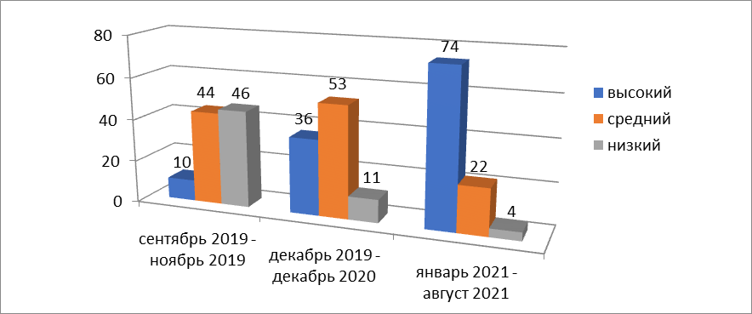
Динамика форсированности элементарных представлений о системе безопасности дорожного движения детей старшего дошкольного возраста после реализации обучающих занятий с применением инновационных ИКТ технологий является положительной.
Используя подобную практику в детском саду, педагоги ДОУ выпустят воспитанников, которые смогут самостоятельно ориентироваться на улице, соблюдая правила дорожного движения, и будут применять полученную информацию в практической деятельности.
Проведенный авторами итоговый мониторинг среди родителей по выявлению уровня сформированности у их детей навыков безопасности дорожного движения (Приложение № 2) показал следующие результаты:
затрудняются объяснять детям правила дорожного движения в доступной форме – 17% родителей; считают эту работу преждевременной – 8%; сами нарушают правила дорожного движения – 9%; не имеют книг и игр по ПДД – 23%; готовы участвовать в проведении совместных с детьми и педагогами ДОУ мероприятиях, направленных на профилактику дорожно-транспортного травматизма с участием детей – 52%

Таким образом, можно сделать вывод о том, что использование современных информационно-коммуникативных технологий успешно реализуется с различными формами детской деятельности, повышает профессионально-личностный потенциал педагога, способствует вовлечению наибольшего числа родителей в образовательную деятельность и формированию у дошкольников навыков безопасности дорожного движения и предупреждению детского дорожно-транспортного травматизма.

Библиографический список
- Авдеева, Н.Н., Князева, О.Л, Стеркина, Р.Б.. Безопасность: Учебное пособие по основам безопасности жизнедеятельности детей старшего дошкольного возраста. - СПб.: «ДЕТСТВО-ПРЕСС», 2009. - 144 с.
2. Белая, К. Ю. Инновационная деятельность в ДОУ : Методическое пособие / К. Ю. Белая. – М. : ТЦ Сфера. Приложение к журналу «Управление ДОУ», 2017. - 54 с.
3.Белая, К.Ю. Как обеспечить безопасность дошкольников: кн. для воспитателей / К.Ю. Белая, В.Н Зимонина. – М.: Просвещение, 2006. – 94 с. 4.Грёзина О. Ю., Пятаева С. А. Работа с детьми в дошкольных учреждениях по обучению их правилам дорожного движения: методические разработки. [Текст] /сост.О. Ю. Грёзина, С. А. Пятаева. – Волгоград: Перемена, 1998.-23с. 5. Данилова, Т.И. Программа «Светофор». Обучение детей дошкольного возраста ПДД / Т. И. Данилова. – СПб: «ДЕТСТВО - ПРЕСС», 2009. - 61 с.
6. Извекова Н. А., Медведева А. Ф. Занятия по правилам дорожного движения. [Текст] / Сост. Н. А. Извекова, А. Ф. Медведева и др.; под ред. Е. А. Романовой, А. Б. Малюшкина. – М.: ТЦ Сфера, 2008. – 59 с.
7. Федеральный государственный стандарт дошкольного образования [Электронный ресурс]. – Режим доступа: URJ: http://base.garant.ru/70512244/ 8. Об утверждении Стратегии безопасности дорожного движения в Российской 6. Федерации на 2018–2024 гг. [Электронный ресурс]: распоряжение Правительства РФ от 8 января 2018 г. №1-р. – Режим доступа: http://www. http://government.ru/docs/31102/ . (дата обращения: 11.09.2020).
9. Мальцева, Е. А. Организация работы по профилактике ДТП с детьми в дошкольном учреждении / Е. А. Мальцева. — М.: Дошкольное воспитание. - 2013.-№11. - С. 41-51.
10. Мосалова Л.Л., Я и мир: конспект занятий по социально-нравственному воспитанию детей дошкольного возраста. - Спб.:ООО Издательство Детство-Пресс, 2015.- 80 с.
11. Пустовойтова О.В., Шепилова Н.А., Яковлева Л.А. Формирование знаний о правилах дорожного движения у детей старшего дошкольного возраста//ПНиО.2020.№1(43)URL:https://cyberleninka.ru/article/n/formirovanie-znaniy-o-pravilah-dorozhnogo-dvizheniya-u-detey-starshego-doshkolnogo-ozrasta
12. Селевко, Г. К. Современные образовательные технологии : учеб. пособие / Г. К. Селевко. – М. : Народное образование, 1998. – 256 с.
13. Тарасова О. В. Формирование знаний о правилах безопасного дорожного движения у дошкольников посредством организации работы по взаимодействию с семьей.
14. Научный центр безопасности дорожного движения. Новости Госавтоинспекции по Белгородской области. [Электронный ресурс]. URL: https://гибдд.рф/r/31
15. Диагностический материал по ПДД, автор: психолог Замалеева А.И. http://www.maam.ru/detskijsad/yelektronaja-igra-po-pd-umnye-znaki.html
16. https://ru.wikipedia.org/wiki терминология
17. http://www.consultant.ru/document/cons_doc_LAW_2709/5894b193fda5648afe1c1a5e70c028f25cd29099/
18. Л. Л. Тимофеева Формирование культуры безопасности у детей от 3 до 8 лет. Парциальная программа. — СПб.: ООО «Издательство «Детство-Пресс», 2019. — 160 с.
19. Федеральный Закон РФ от 29.12.2012 № 273-ФЗ (ред.от 02.02.2021г.) «Об образовании в Российской Федерации» http://www.consultant.ru/document/cons_doc_LAW_140174/b819c620a8c698de35861ad4c9d9696ee0c3ee7a/

Приложение к опыту
- Приложение 1. Диагностика сформированности навыков безопасного поведения на дороге у детей дошкольного возраста (методика игровых тестовых заданий Замалеевой А.И)
- Приложение 2 «Анкета родителей»
- Приложение 3. Методические рекомендации к игре «Мы правила не нарушаем – потому что знаки знаем!»
- Приложение 4. «Методические рекомендации к игре. «Играй, запоминай!»
- Приложение 5. Методические рекомендации к игре «Играй, да, думай»
- Приложение 6 «Гимнастика для глаз».
- Приложение 7 «Презентация «Выбери дорожный знак»
- Приложение 8 «Консультации для родителей»
- Перспективное планирование

Приложение 1

Диагностика сформированности навыков безопасного поведения
на дороге у детей дошкольного возраста (методика игровых тестовых заданий Замалеевой А.И)

Цель диагностики: выяснить готовность ребенка решать дорожно - транспортные ситуации; уточнить, насколько хорошо ребенок усвоил правила дорожной безопасности; определить наличие у ребенка умений и навыков безопасного поведения на дороге; определить возможность ребенка стать пешеходом, способным безопасным путем ходить в школу;
Формы диагностики: беседа, ответы на вопросы, рассказ ребенка, отгадывание представленных на картинке сюжетных ситуаций, дорисовка недостающих элементов рисунка, дидактические игры.

Диагностика детей среднего дошкольного возраста (4-5 лет)

Тест «Что здесь лишнее?»
Цель: исследовать уровень образно-логического мышления, операций анализа и обобщения.
Материал: 4 картинки с изображением 4 дорожных знаков (информационно-указательные, запрещающие, предупреждающие, предписывающие, знаки сервиса).
На каждой из этих картинок один из четырех изображенных знаков является «лишним» (относится к другой группе знаков). Педагог предлагает ребенку внимательно посмотреть на картинки и определить, какой знак и почему является «лишним». На решение задачи отводится 3 мин. Картинки можно предъявлять по одной.
Анализ результатов.
10 баллов - ребенок решил задачу меньше чем за 1 мин, назвав «лишние» предметы на всех картинках и правильно объяснив, почему они являются «лишними»;
8-9 баллов - ребенок правильно решил задачу за время от 1 до 1,5 мин; 6-7 баллов - ребенок справился с задачей за 1,5-2 мин;
4-5 баллов - ребенок решил задачу за 2-2,5 мин;
1-3 балла - ребенок решил задачу за 2,5-3 мин;
0 баллов - ребенок за 3 мин не справился с заданием.
Выводы об уровне развития:
- высокий уровень: 8- 10 баллов;
- средний уровень: 4 - 7 баллов;
- низкий уровень: 1- 3 баллов;

Диагностика детей старшего дошкольного возраста ( 6-7 лет)

Тест 1. «Продолжи предложение»
Цель: выявить знания детей о правилах дорожного движения, умения правильно рассуждать, развитие логического мышления.
Задача детей: продолжить предложение.
1.Пешеходы всегда должны двигаться…….
2.Я никогда не нарушаю………
3.Светофор состоит из….
4.Я знаю, что знаки бывают…..
5.Я помню случай, когда на дороге…….
6.Плохо, когда взрослые….
7.Регулировщик, это человек, который….
8.Пассажирам автобуса запрещается…….
9.Знать правила дорожного движения нужно для того, чтобы…… (Проанализируйте процесс обобщения, рассуждения ребенка, умения правильно рассуждать).

Тест 2. «Дорожная история»
Цель: выявить знания детей о правилах дорожного движения, оценка словарного запаса и воображения.
Инструкция: ребенку дается задание придумать дорожную историю, затратив 3 минуты и затем пересказать ее. История может включать разные ситуации, которые произошли либо самим ребенком, либо может быть вымышленная, придуманная с различными персонажами из сказок, мультфильмов.
При обработке результатов учитывается: знания детей ПДД, необычность сюжета, разнообразие персонажей, образов, оригинальность, словарный запас ребенка, рассказ должен состоять из полных предложений.
Анализ результатов:
Высокий уровень - история, необычная и оригинальная, свидетельствующую о незаурядной фантазии ребенка, хороших знаниях по ПДД, богатом словарном запасе.
Средний уровень - история простая, нет оригинальности, знания по ПДД недостаточные.
Низкий уровень - ребенок не сумел придумать историю.

Тест 3. «Последовательные картинки»
Цель тестирования: исследовать уровень образно-логического мышления, операций анализа, обобщения и сравнения.
Материал: серия из 3-5 рисунков, в которых рассказывается о каком-то событии (ситуации на дороге). Сложность набора и количество картинок зависят от возраста:
4-5 картинок для детей 5-7 лет,
8-9 картинок для детей 8-10 лет.
Сначала взрослый предлагает ребенку посмотреть на картинки и спрашивает, о чем в них рассказывается. Ребенок внимательно рассматривает картинки. Затем взрослый просит разложить картинки так, чтобы получился связный рассказ. На столе перед ребенком в произвольном порядке раскладывают картинки, после чего дают первоначальную инструкцию. Если 5-6-летний ребенок не может сразу определить содержание ситуации, ему можно помочь наводящими вопросами: «Кто здесь изображен? Что они делают?» и т.д.
Старшим детям такую предварительную помощь не оказывают. Убедившись, что дети поняли общее содержание картинок, взрослый предлагает им разложить картинки по порядку.
Младшим детям можно уточнить: «Разложи картинки так, чтобы было понятно, с какой из них начинается этот рассказ и какой заканчивается».
В процессе работы взрослый не должен вмешиваться и помогать детям. После того как ребенок закончит раскладывать картинки, его просят рассказать историю, которая получилась в результате этого расклада, переходя постепенно от одного эпизода к другому. Если в раскладе допущена ошибка, то ребенку указывают на нее в процессе рассказа и говорят, что так не может быть. Если ребенок сам ошибку не исправляет, взрослый не должен перекладывать картинки до окончания рассказа.

Анализ результатов.
При анализе результатов учитывается правильный порядок расположения картинок, который должен соответствовать логике развития повествования. При тестировании, прежде всего, нужно внимательно рассмотреть каждую картинку вместе с ребенком, обсуждая ее содержание. Затем анализируют содержание всего рассказа, придумывают ему название, после чего ребенку предлагают разложить картинки по порядку.

Опросник для определения уровня знаний дошкольников по основам безопасности дорожного движения

Средний дошкольный возраст
1. Что такое дорога?
2. Где расположен тротуар? Почему люди могут ходить только по тротуару?
3. Где люди должны переходить дорогу?
4. Когда можно переходить дорогу?
5. Какие сигналы есть у светофора? Что они обозначают?
6. Почему нельзя играть на дороге?
7. Какие виды транспорта вы знаете?

Старший дошкольный возраст
1. Как называется часть дороги, по которой едут машины?
2. Как называется часть дороги, отведенная для пешеходов?
3. Кого называют пешеходом?
4. Где безопасно переходить проезжую часть дороги?
5. Как найти место перехода дороги?
6. Как перейти через дорогу?
7. Что обозначают сигналы светофора для пешеходов, водителей?
8. Как нужно переходить улицу вблизи остановки общественного транспорта?
9. Почему нельзя играть на дороге?
10. Почему по тротуару нельзя ходить «толпой»?
11. Назовите виды транспорта.
12. На каких машинах устанавливают сигнал «Сирена»?
13. Для чего вдоль дорог поставлены знаки?
14. Какие знаки вам известны, что они обозначают?
15. Какие правила необходимо соблюдать пассажиру общественного транспорта?

Приложение 2

Анкета для родителей по выявлению необходимости изучения правил дорожного движения с детьми дошкольного возраста.
«Взрослые и дети на улицах города»
Уважаемые родители! Просим Вас ответить на вопросы анкеты. Это поможет нам познакомиться с опытом семейного воспитания и индивидуально подойти к каждому ребенку.
- Много ли знаков дорожного движения знает Ваш ребенок?
• Много
• Некоторые из них
• Не знает вообще
- Хорошо ли он знает дорогу домой и в детский сад?
• Хорошо
• Не очень хорошо
• Плохо
- Вы идете с ребенком по улице. При этом:
• Всегда соблюдаете правила безопасного поведения
• Иногда нарушаете правила безопасного поведения
• Ходите так, как Вам кажется удобным
- Умеет ли ребенок правильно переходить улицу?
• Ребенок знает и соблюдает правила перехода улицы
• Ребенок не всегда правильно переходит улицу
• Не умеет
- Знает ли ребенок сигналы светофора?
• Ребенок знает сигналы светофора
• Ребенок иногда путает сигналы светофора
• Ребенок не знает сигналов светофора
- Обращаете ли Вы внимание ребёнка на неправильное поведение других людей на улице?
• Делаю это постоянно
• Делаю это иногда
• Не обращаю
- Как ребенок ведет себя в городском транспорте и на остановках?
• Ребенок ведет себя правильно и спокойно
• Ребенок ведет себя неспокойно на остановке: бегает и суетится, в салоне транспорта иногда ведет себя неправильно
• Ребенка опасно брать в поездку
- Часто ли Вы уделяете время на ознакомление ребенка с правилами безопасного поведения?
• Да, я часто объясняю ребенку правила безопасного поведения
• Я иногда уделяю внимание этому вопросу
• Очень редко
- затрудняются объяснять детям правила дорожного движения в доступной форме
- считают эту работу преждевременной
- не имеют книг и игр по ПДД
- Считаете ли Вы успешной работу детского сада по ознакомлению детей с правилами безопасного поведения?
• Да, считаю
• Знания и умения, приобретенные ребенком в детском саду, недостаточны
- Готовы ли Вы участвовать в проведении совместных с детьми и педагогами ДОУ, мероприятиях, направленных на профилактику дорожно-транспортного травматизма с участием детей:
- Нет
- Да
- Сомневаюсь

Приложение 3.

Методические рекомендации к игре «Мы правила не нарушаем – потому что знаки знаем!»

Данное методическое пособие «Мы правила не нарушаем – потому что знаки знаем!» ориентировано на закрепление знаний правил дорожной безопасности у детей старшего дошкольного возраста.
Цель: Формировать осознанное отношение к соблюдению правил дорожного движения, расширять и систематизировать знания о дорожных знаках, их назначении. Формирование культуры общественного поведения в процессе общения с дорогой.
Задачи:
- Систематизировать представления детей о ПДД;
- Формировать представления детей дошкольного возраста о правилах дорожного движения;
- Закрепить знания о знаках дорожного движения, их названиях и назначениях в игровой форме;
- Способствовать развитию осторожности, осмотрительности на дорогах;
- Развивать внимание, память, логическое мышление, наблюдательность;
- Развивать коммуникативные навыки и связную речь, активизировать словарь по теме;
- Формировать навыки безопасного поведения на дорогах;
- Обучение основам транспортной культуры.
Методическая ценность:
Данное пособие является средством развивающего обучения, предполагает использование современных технологий: технологии организации коллективной творческой деятельности, коммуникативных технологий, технологии проектной деятельности. Способствует обогащению самостоятельного игрового опыта детей. Способствует развитию мышления ребенка, стимулирует психические процессы.
Что помогает детям усваивать правила дорожного движения, их смысл и опасность несоблюдения.
Преимущества пособия:
- Дидактическая ценность - игровые средства используются как средство обучения ребенка.
- Вариативность - наличие различных заданий для деятельности детей, периодическая сменяемость материалов, стимулирующих разнообразную детскую активность.
- Возможность применения индивидуально и несколькими участниками в непосредственной образовательной деятельности и самостоятельной игровой деятельности (обеспечивает дифференцированное обучение по усвоению правил дорожного движения).
- Участие педагога как играющего партнёра.

Среда: редактор,в котором выполнен продукт: Microsoft Office Power Point 2016.
Необходимое оборудование и материалы: Компьютер, мультимедийный проектор, экран, фишки цвета светофора (красные, желтые, зеленые).

Методические рекомендации
Воспитатель: Здравствуйте, ребята! У меня есть одна загадка, помогите мне ее отгадать: На обочинах стоят,
Молча с нами говорят.
Всем готовы помогать.
Главное – их понимать.
(дорожные знаки)
Мы сегодня мы с вами поиграем в одну игру и как вы думаете, про что она будет? Ребята, что такое дорожные знаки?
Ответы детей.
Слайд 1. «Начало игры»
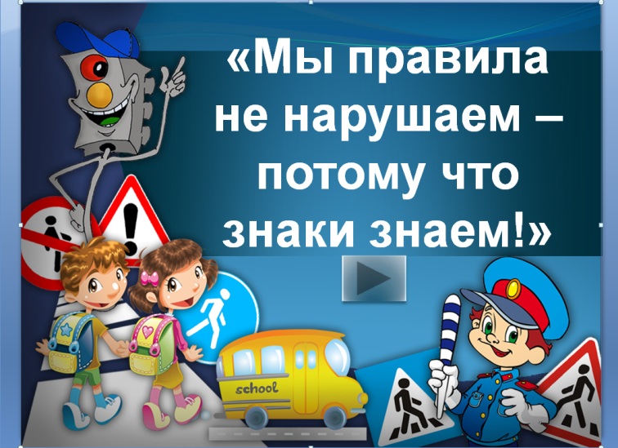

Слайд 2. «Важные знаки»
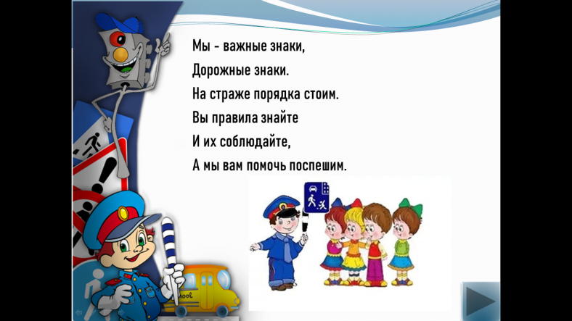

Воспитатель: Дорожный знак - это техническое средство безопасности дорожного движения, стандартизированный графический рисунок, устанавливаемый у дороги для сообщения определённой информации участникам дорожного движения. Для того, чтобы не запутаться в правилах дорожного движения вам, ребята, нужно обязательно выучить дорожные знаки. Я предлагаю вам отгадать загадки о дорожных знаках.

Слайд 3. «Пешеходный переход»
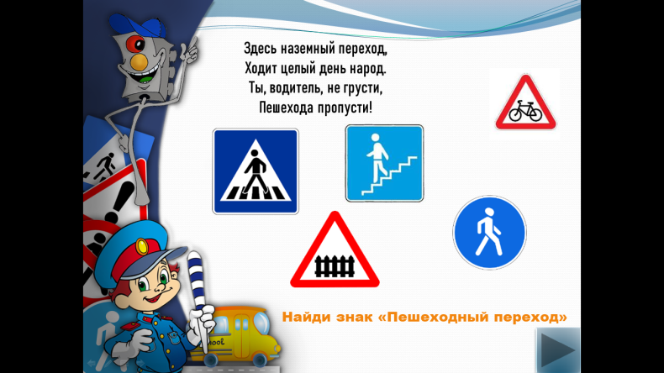

Слайд 4. «Осторожно дети!»
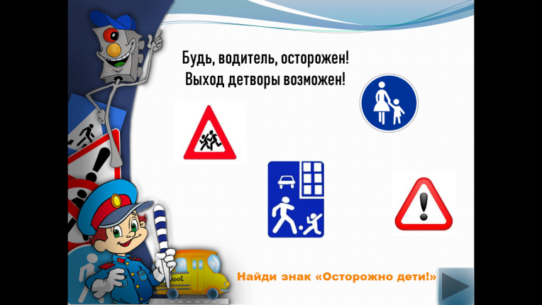

Слайд 5. «Подземный переход»
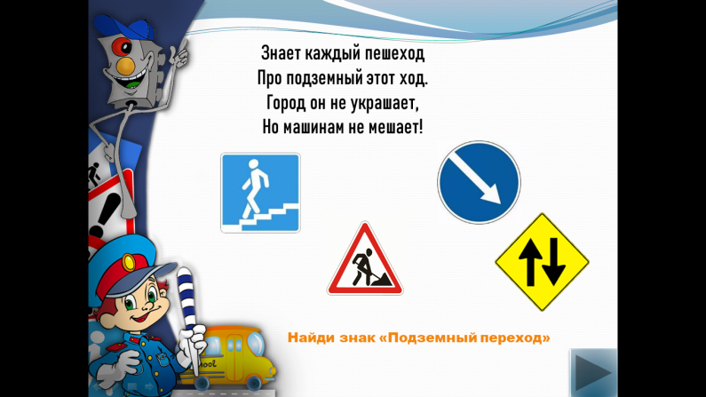

Слайд 6. «Движение пешеходов запрещено»

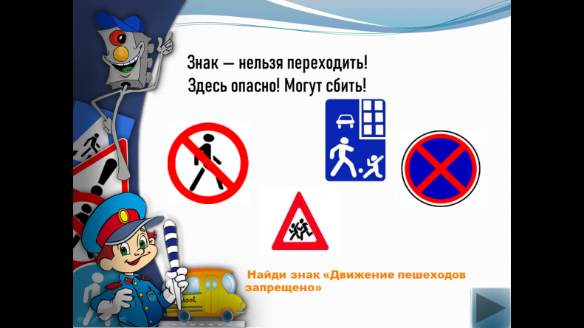

Слайд 7. «Место остановки автобуса»
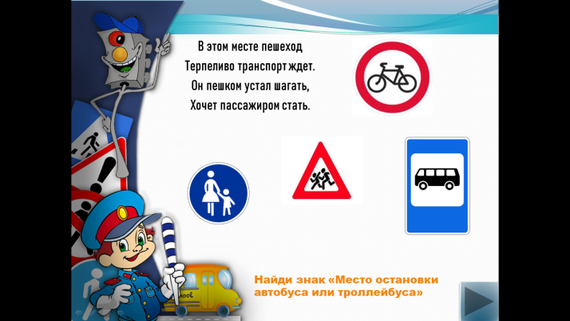

Слайд 8. «Движение велосипедов запрещено»

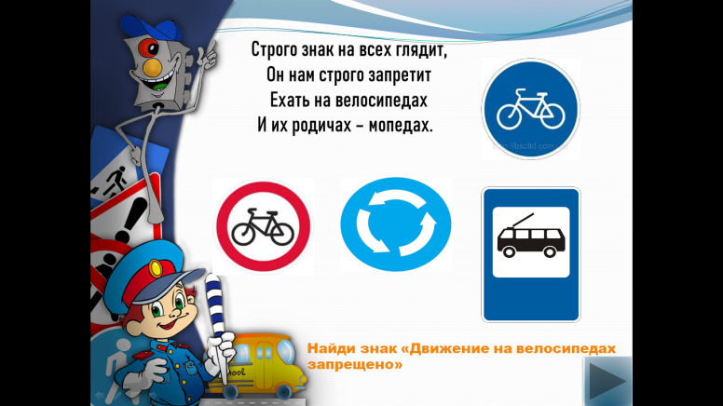

Слайд 9. «Конец»
А наша игра подошла к концу! Вы все хорошо знаете правила дорожного движения и, надеюсь, не будете забывать их применять на улице.
Воспитатель: Скажите, ребята, с какими знаками мы сегодня повстречались?
Ответы детей.
Воспитатель: Кто доволен своей работой? Возьмите фишки зеленого цвета.
Ответы детей.
Воспитатель: Кто сомневался? Возьмите фишки желтого цвета.
Ответы детей.
Воспитатель: Будьте здоровы и соблюдайте правила дорожного движения!

Дети и педагог подводят итоги игры.

Приложение 4
Методические рекомендации к игре «Играй, запоминай!»

Цель: Способствовать формированию у детей необходимых знаний и навыков безопасного поведения на дороге.
Задачи:
Обучающие:
• Систематизировать представления детей о ПДД;
• Формировать представления детей дошкольного возраста о правилах дорожного движения;
• Совершенствовать представления детей о сигналах светофора, о правилах поведения пешеходов и водителей;
• Учить детей различать дорожные знаки;
• Закреплять представления о видах транспорта.
Развивающие:
• Развивать внимание, память, логическое мышление, наблюдательность;
• Развивать коммуникативные навыки и связную речь, активизировать словарь по теме.
Воспитывающие:
•Воспитывать культуру поведения с целью предупреждения детского дорожно-транспортного травматизма;
•Воспитывать грамотного пешехода.
Среда, редактор,в котором выполнен продукт: Microsoft Office Power Point 2016.

Необходимое оборудование и материалы: Компьютер, мультимедийный проектор, экран.

МЕТОДИЧЕСКИЕ РЕКОМЕНДАЦИИ
Слайд 1. «Начало игры»
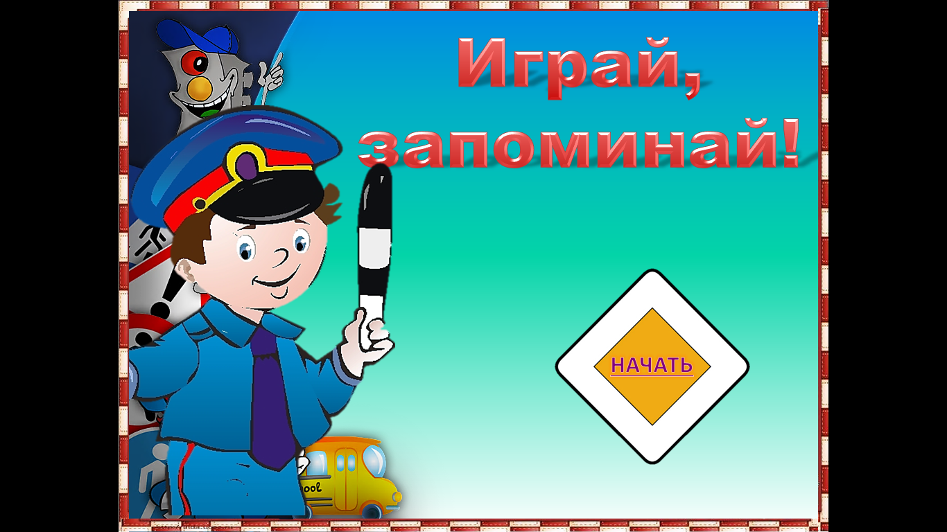

Воспитатель: Здравствуйте, ребята! Сегодня мы с вами отправимся в путешествие в страну «Правила дорожного движения». Как вы думаете, что это за страна такая?
Ответы детей.
Воспитатель: Молодцы! Давайте отправимся в путь!
Слайд 2. «Виды транспорта»

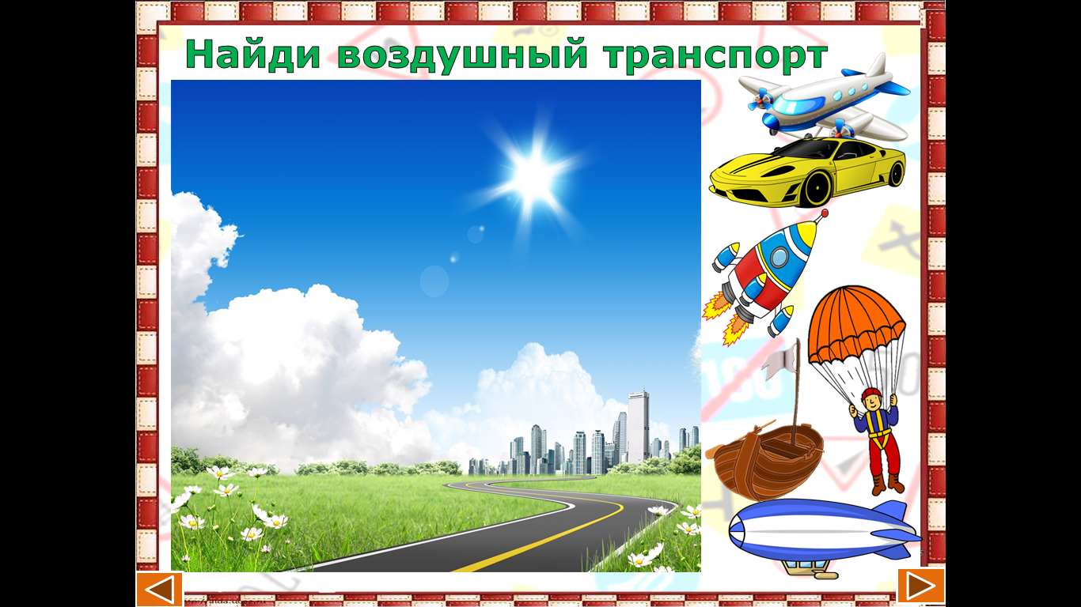
Воспитатель: Посмотрите, пожалуйста, на экран, что вы видите?
Ответы детей.
Воспитатель: Верно! На улицах нашего города вы каждый день видите много транспорта: машины, автобусы, троллейбусы, мотоциклы, машины скорой помощи, пожарные машины и т.д. И так, какой же транспорт бывает?
- наземный – автобусы, троллейбусы, такси, машины скорой помощи, пожарные машины, снегоуборочные машины и т.п.
- водный транспорт – пароходы, корабли, катера, лодки, водные мотоциклы т.п.;
- воздушный транспорт – самолеты, вертолеты, ракеты, воздушный шар.
Воспитатель: Давайте проверим, хорошо ли вы знаете виды транспорта. Переместим весь транспорт из правой части игрового поля в нужные места - на дорогу, небо или море!
Дети выполняют задания
Слайд 3. «Виды транспорта»

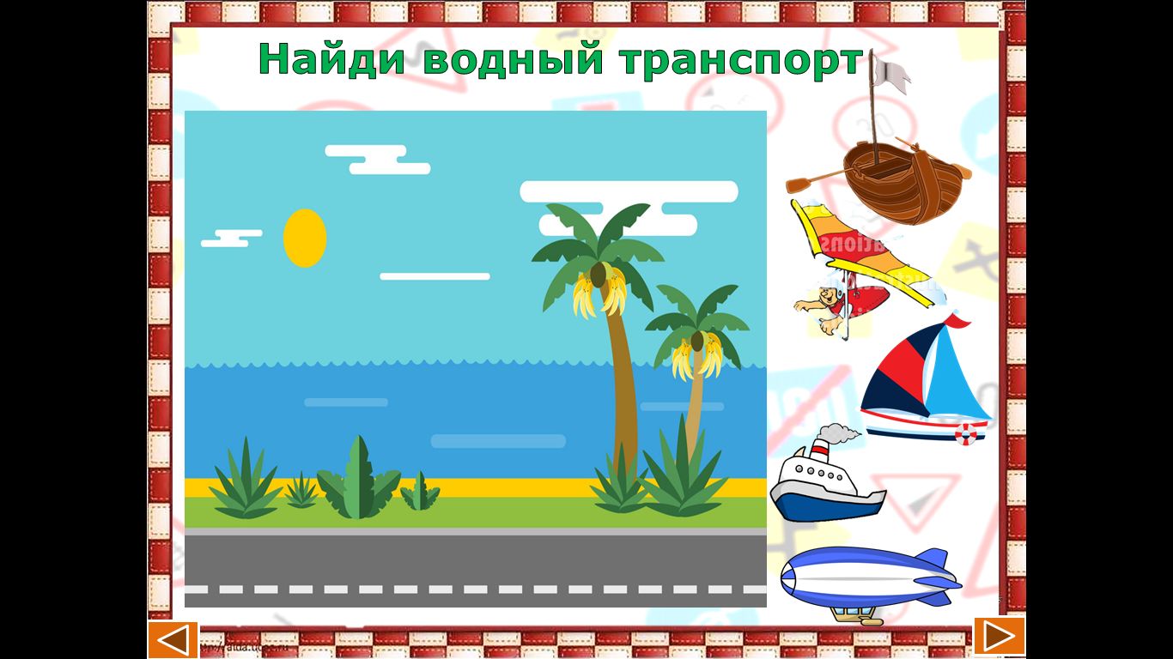

Слайд 4. «Виды транспорта»

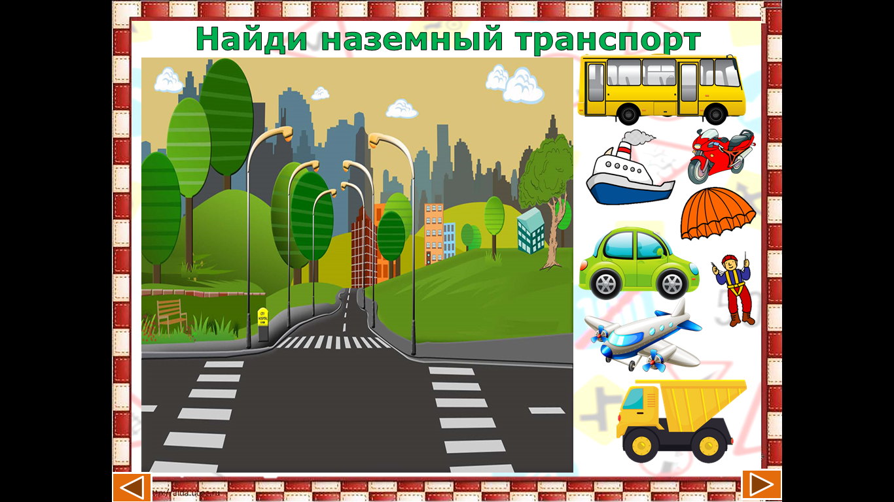

Слайд 5. «Светофор»

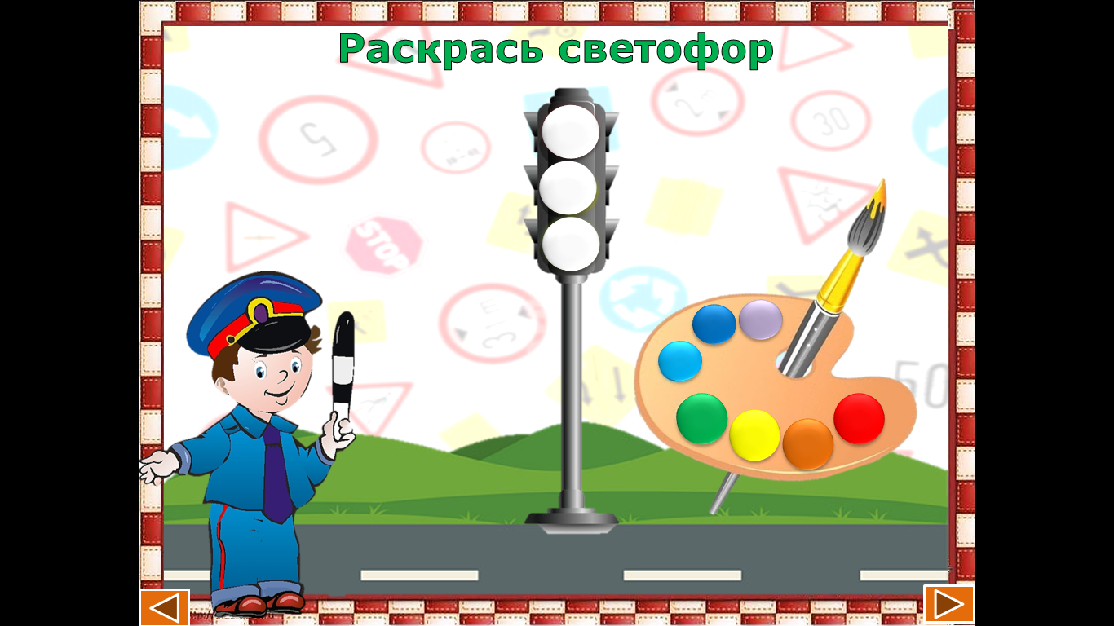

Воспитатель: Вы знаете, чтобы люди и машины жили в дружбе, чтобы машины не сталкивались друг с другом и не сбивали детей, существуют специальные правила, которые называются правила дорожного движения. Существует большое множество дорожных знаков для регулирования дорожного движения. Одним из главных регулировщиков на дороге является светофор, у которого существует три цвета. Вы знаете, какие это цвета и что они обозначают?
Красный свет - Самый строгий, Стой! Дроги дальше нет, Путь для всех закрыт!;
Желтый свет – предупреждение, жди сигнала для движения;
Зеленый свет – говорит: «Проходите, путь открыт!»
Воспитатель: Давайте раскрасим светофор в необходимые цвета.
Дети выполняют задание.
Слайд 6 . «Светофор»

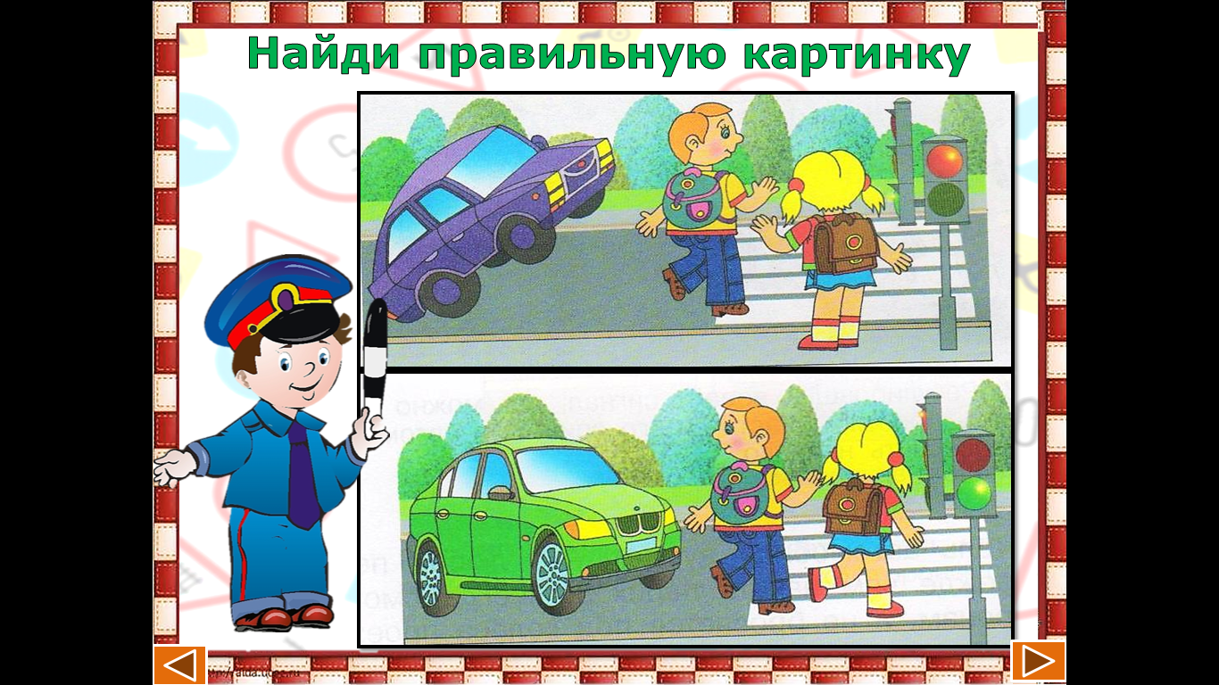

Воспитатель: Гулять по городу очень интересно. Но необходимо соблюдать правила дорожного движения, чтобы не попасть в беду.
Воспитатель: Выберите картинку, на которой изображена правильная прогулка.
Дети выполняют задание.
Слайд 7. «Дорожные знаки»

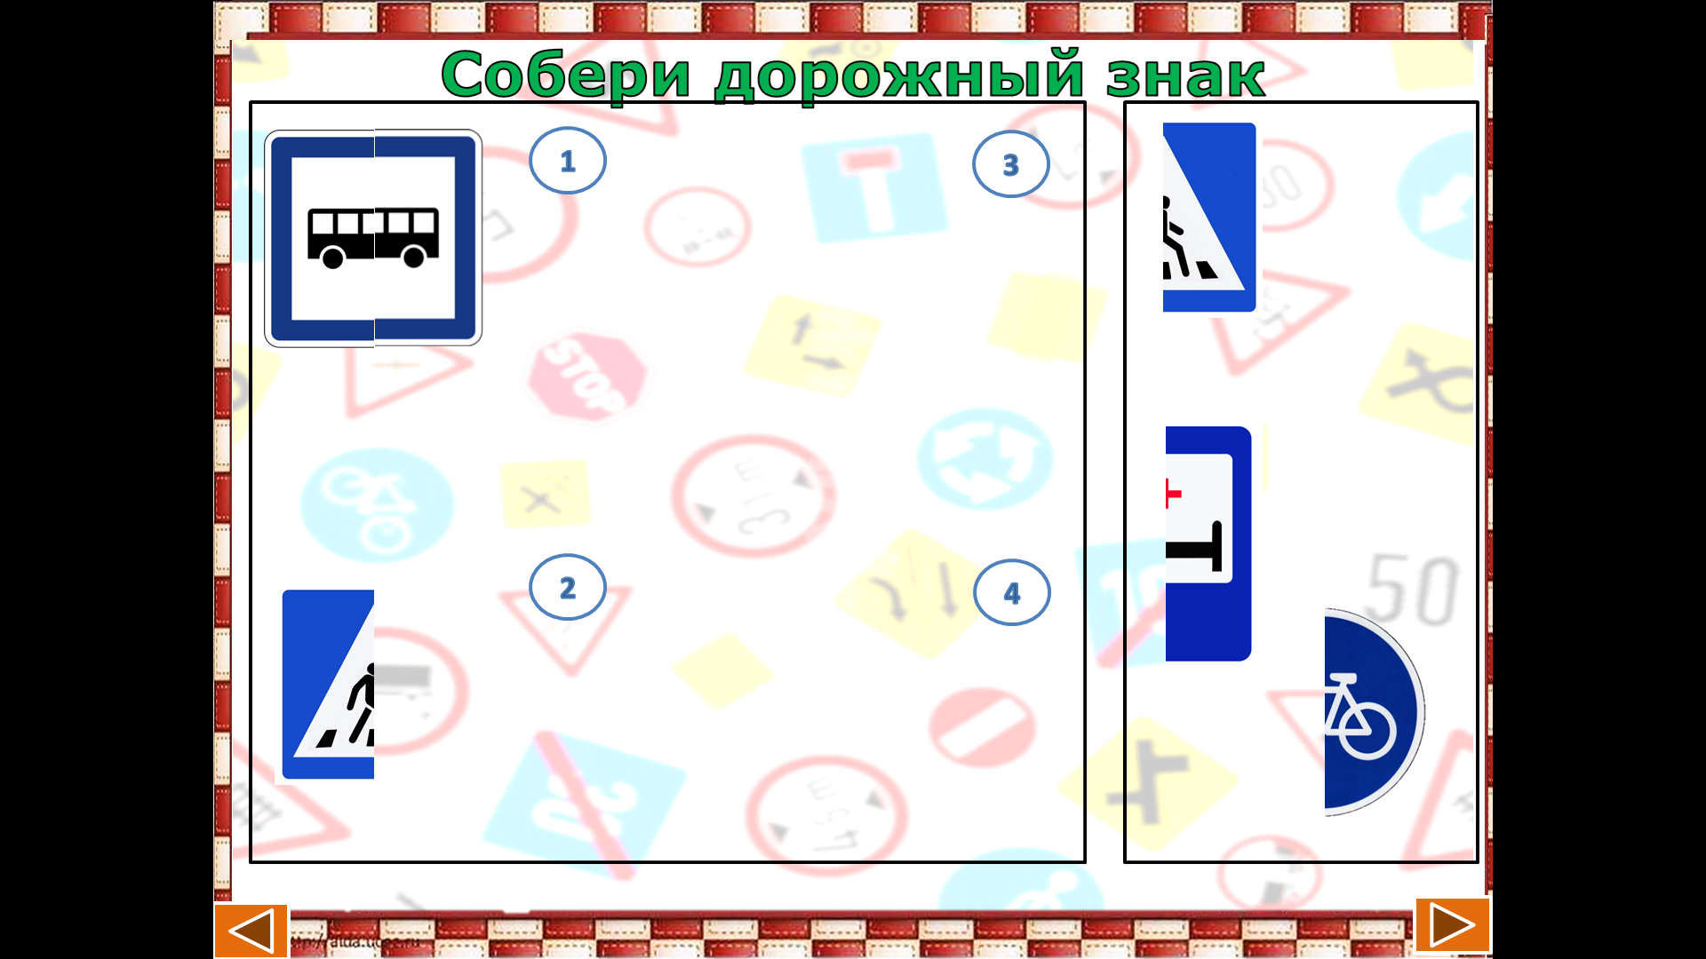

Воспитатель: Прежде чем перейти улицу, нужно определить, какое на ней движение. Если на улице двухстороннее движение, то прежде, чем начать переход, надо посмотреть налево, затем дойти до середины и посмотреть направо. Если на улице одностороннее движение, надо смотреть в ту сторону, откуда едут машины. Через дорогу переходы должны идти спокойно.
У водителя очень ответственная работа. Он все время следит за движущимся транспортом, за сигналом светофора, пешеходами. Кроме того, он обязан строго выполнять указания дорожных знаков, так же как и пешеход.
Посмотрите на знаки. Что они означают?
Ответы детей.
Воспитатель: Наши знаки поломались, давайте починим их и соберем обратно.
Дети выполняют задания.

Слайд 8. «Дорожные знаки»
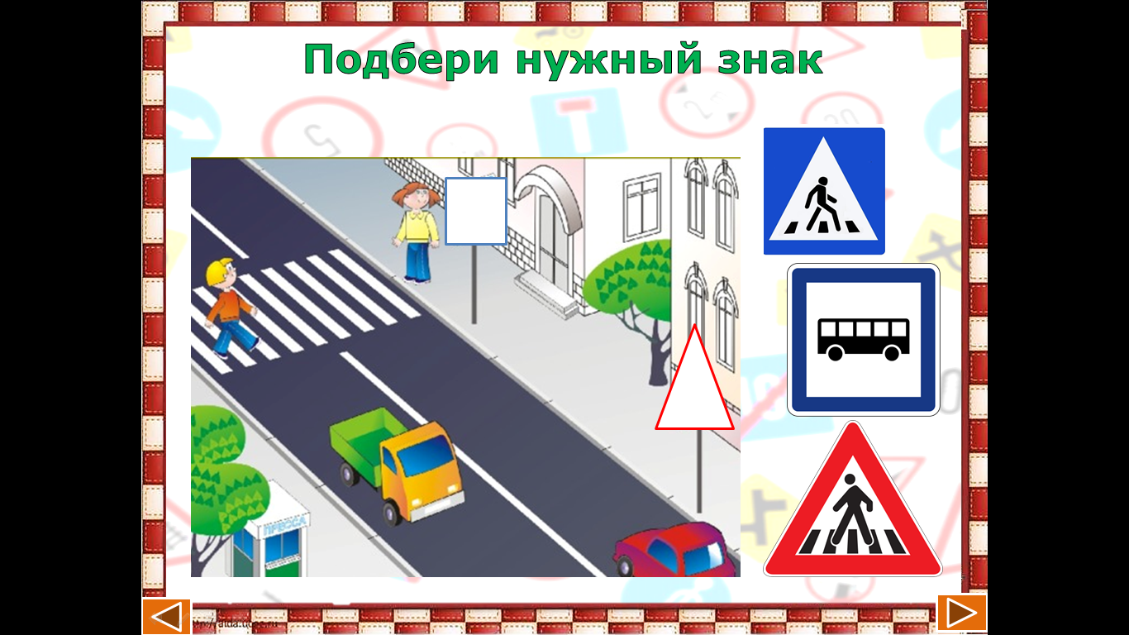

Воспитатель: Дождь смыл все дорожные знаки. Давайте восстановим их.
Дети выполняют задания.

Слайд 9. «Нарушитили»

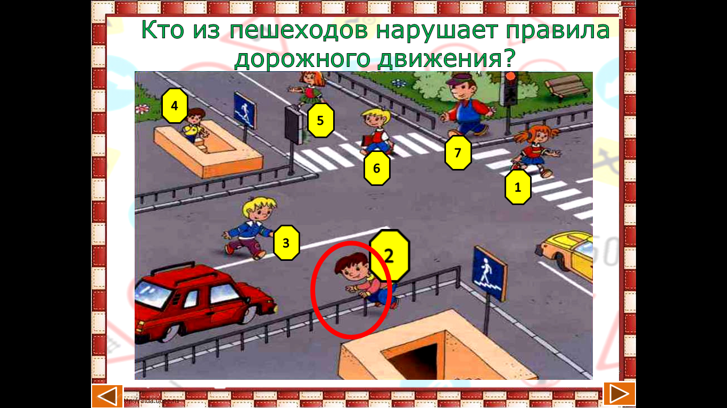

Воспитатель: Рассмотрите внимательно картинку. Что на ней изображено?
Ответы детей.
Воспитатель: Кто нарушает правила дорожного движения?
Дети выполняют задание.
Воспитатель: Почему?
Ответы детей.
Слайд 10. «Конец игры»
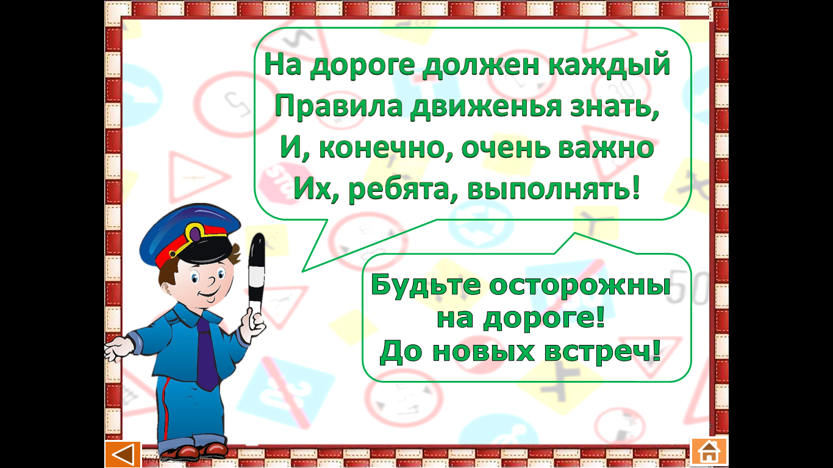

Воспитатель: Ребята, вам понравилось?
Ответы детей.
Воспитатель: Так какие же категории транспорта существуют?
Ответы детей.
Воспитатель: А светофор, какого цвета?
Ответы детей.
Воспитатель: А какие знаки вы запомнили?
Ответы детей.
Воспитатель благодарит детей за игру.

Приложение 5

Методические рекомендации к игре. «Играй, да, думай!»»

Цель: формирование знаний и навыков безопасного осознанного поведения на дороге, знание правил дорожного движения.
Задачи:
Обучающие:
• Систематизировать представления детей о ПДД;
• Формировать представления детей дошкольного возраста о правилах дорожного движения;
• Учить детей различать дорожные знаки;
• Закреплять представления о видах транспорта.
Развивающие:
• Развивать внимание, память, логическое мышление, наблюдательность;
• Развивать коммуникативные навыки и связную речь, активизировать словарь по теме.
Воспитывающие:
•Воспитывать культуру поведения с целью предупреждения детского дорожно-транспортного травматизма;
•Воспитывать грамотного пешехода.
Среда, редактор, в котором выполнен продукт: Игровой центр «СОВА»

Необходимое оборудование и материалы: Компьютер, мультимедийный проектор (интерактивная доска или экран), экран.

МЕТОДИЧЕСКИЕ РЕКОМЕНДАЦИИ
- Начало игры
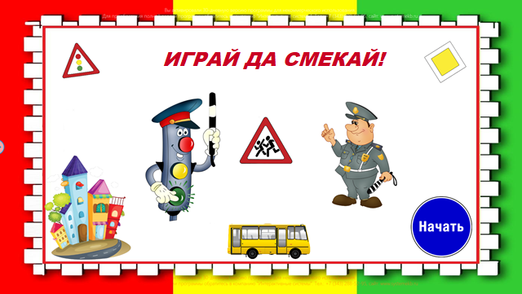

Воспитатель: Здравствуйте, ребята! Я вам прочитаю стихотворение, а вы внимательно его послушайте.

Город, в котором с тобой мы живем
Можно по праву сравнить с букварем
Азбукой улиц, проспектов, дорог
Город все время дает нам урок.
Вот она - азбука над головой:
Знаки мы видим повсюду с тобой.
Азбуку города помни всегда,
Чтоб не случилась с тобою беда.

О чем мы будем сегодня говорить?
Ответы детей.
Воспитатель: Мы очень часто слышим выражение:
«Участники дорожного движения»
Скажите, кто же это?
Ответы детей.
Воспитатель: Правильно, ребята, участники движения это пешеходы, водители и пассажиры.

Воспитатель: Смотрите, на столе письмо! Но конверт не подписан. Давайте откроем письмо и вместе прочитаем, очень интересно, кто же его нам написал.
«Здравствуйте ребята. Мы, жители страны Светофория. Злые гномы перепутали знаки дорожного движения, правила дорожного движения, сломали все светофоры. И теперь в нашей стране каждый день происходят аварии. Ребята, пожалуйста, помогите нам».
Ребята, как думаете, нужны ли правила дорожного движения, дорожные знаки, светофоры?
Ответы детей.
Воспитатель: А вы согласитесь помочь жителям страны Светофория?
Ответы детей.
2.Найди тень
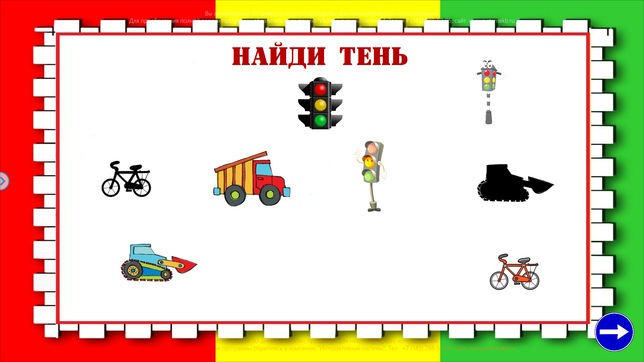
Воспитатель: Давайте начнем и вот первое задание. Смотрите, предметы потеряли свои тени, непорядок. Это нужно исправить.
Дети выполняют задания (перетащи предмет к его тени)
3.Собери картинку
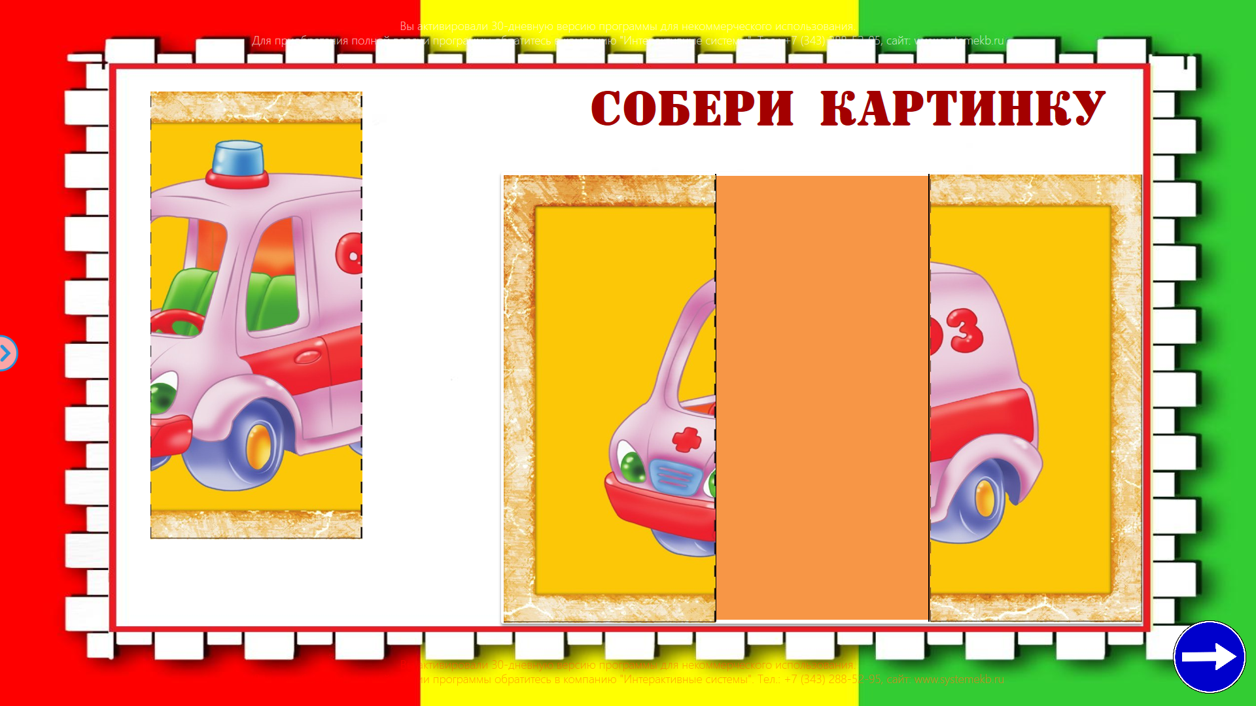
Воспитатель: Ребята, а что это у нас на экране? Что то непонятное.
Ответы детей.
Воспитатель: Давайте попробуем собрать эту картинку.
Дети выполняют задания (перетащи часть картинки на поле справа)
Воспитатель: Это машина! А какой это транспорт – наземный, воздушный или водный?
Ответы детей.
Воспитатель: Молодцы!
4. Четвертый лишний
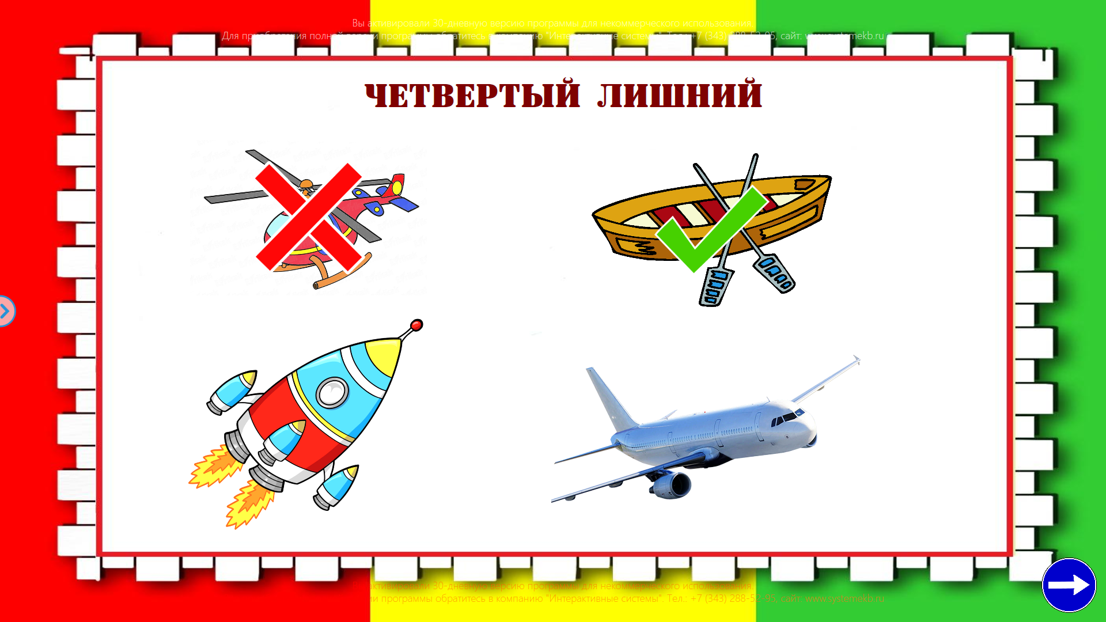
Воспитатель: Посмотрите на картинки. Как вы думаете, что здесь лишнее и почему?
Ответы детей.
Дети выполняют задания (нажми на лишний обьект)
Воспитатель: Верно! Продолжаем.
5. Половинки
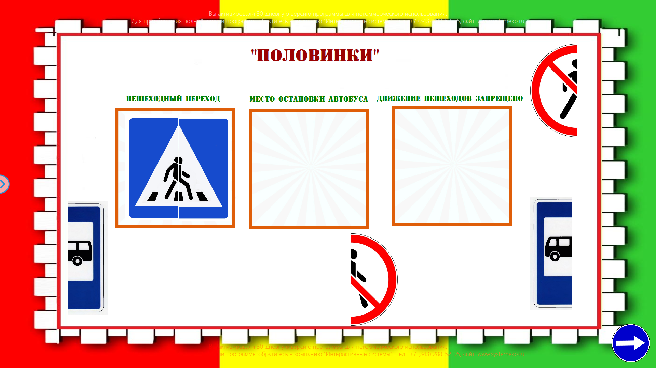
Воспитатель: Посмотрите, кто то разрезал наши знаки. Давайте попытаемся их склеить.
Дети выполняют задания (перетащи предмет на поле)
Воспитатель: Молодцы! А вы знаете, что обозначают эти знаки?
Ответы детей.
Воспитатель: Замечательно!
6. Нарушители
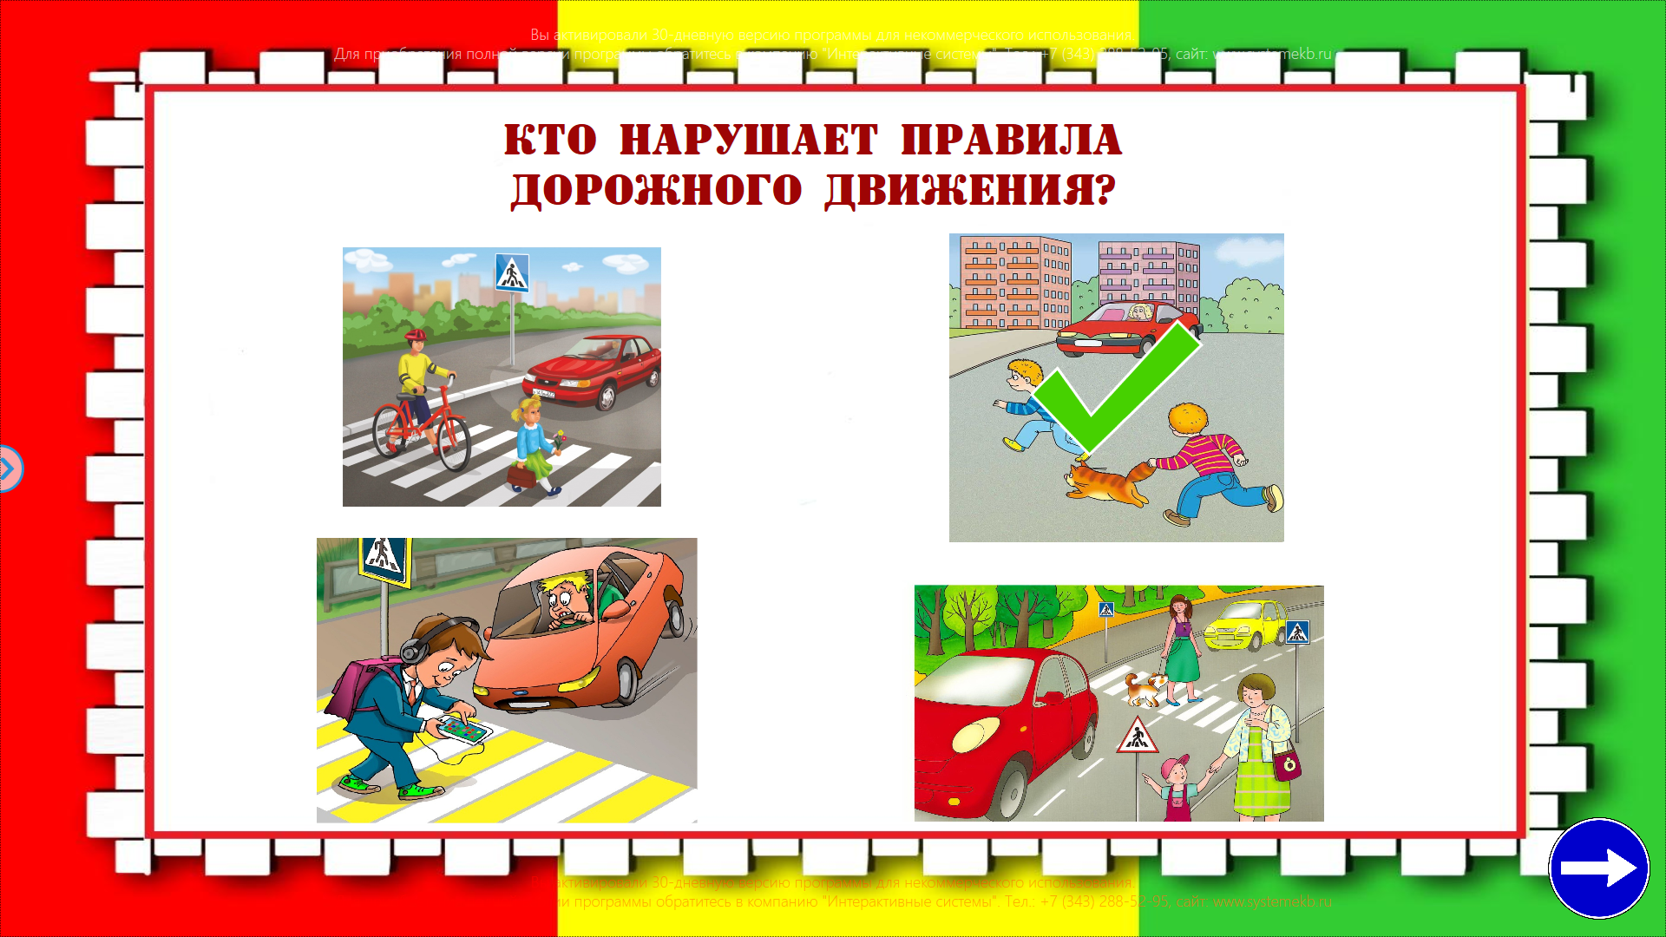
Воспитатель: Скажите, а вы нарушаете правила дорожного движения?
Ответы детей.
Воспитатель: А можете сказать, кто нарушает ПДД на картинке? Что именно люди делают не верно?
Ответы детей.
Дети выполняют задания (нажми на картинку с нарушителями)
Воспитатель: Верно! Мы так делать не будем!
7.Нужный знак
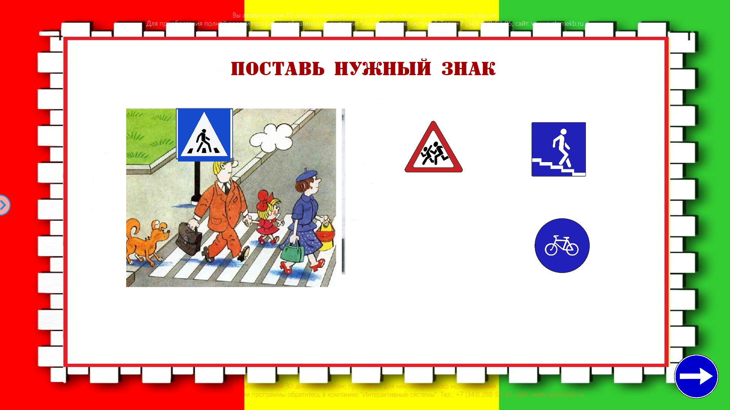
Воспитатель: Кто-то снял знак. А какой здесь был?
Ответы детей.
Дети выполняют задания (перетащи знак на пустое поле)
8. Физкультминутка
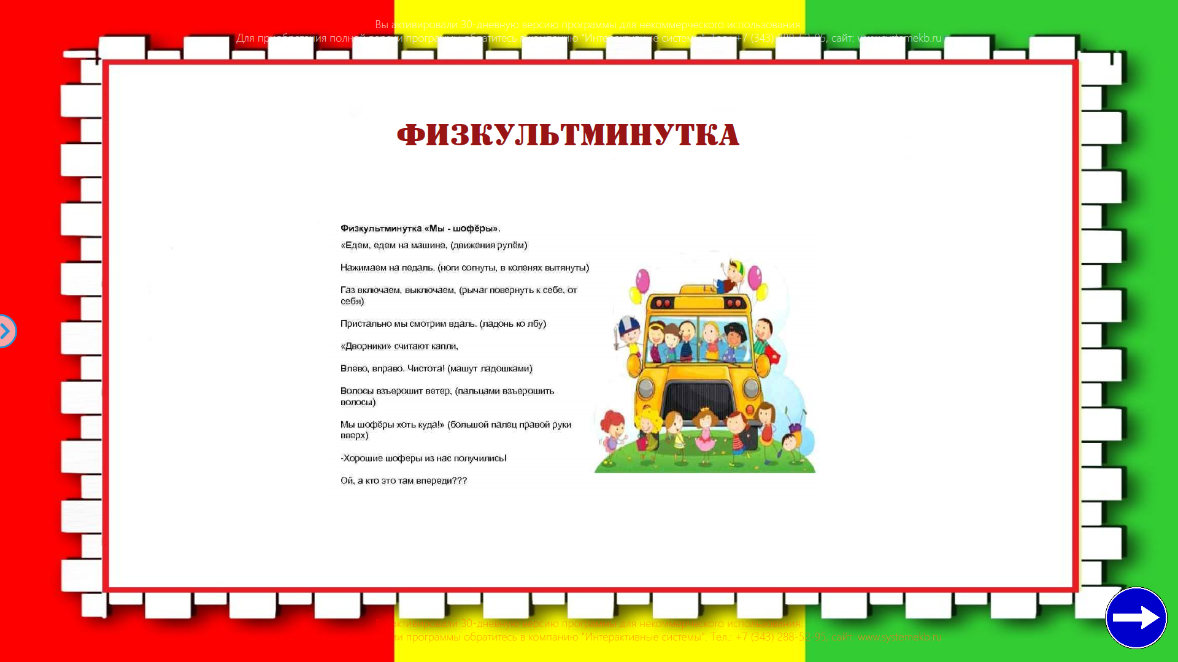
Воспитатель: Нам пора отправляться домой. Мы выполнили все задания. Взяли руль и ….поехали! Повторяйте движения за мной.
9. Конец игры
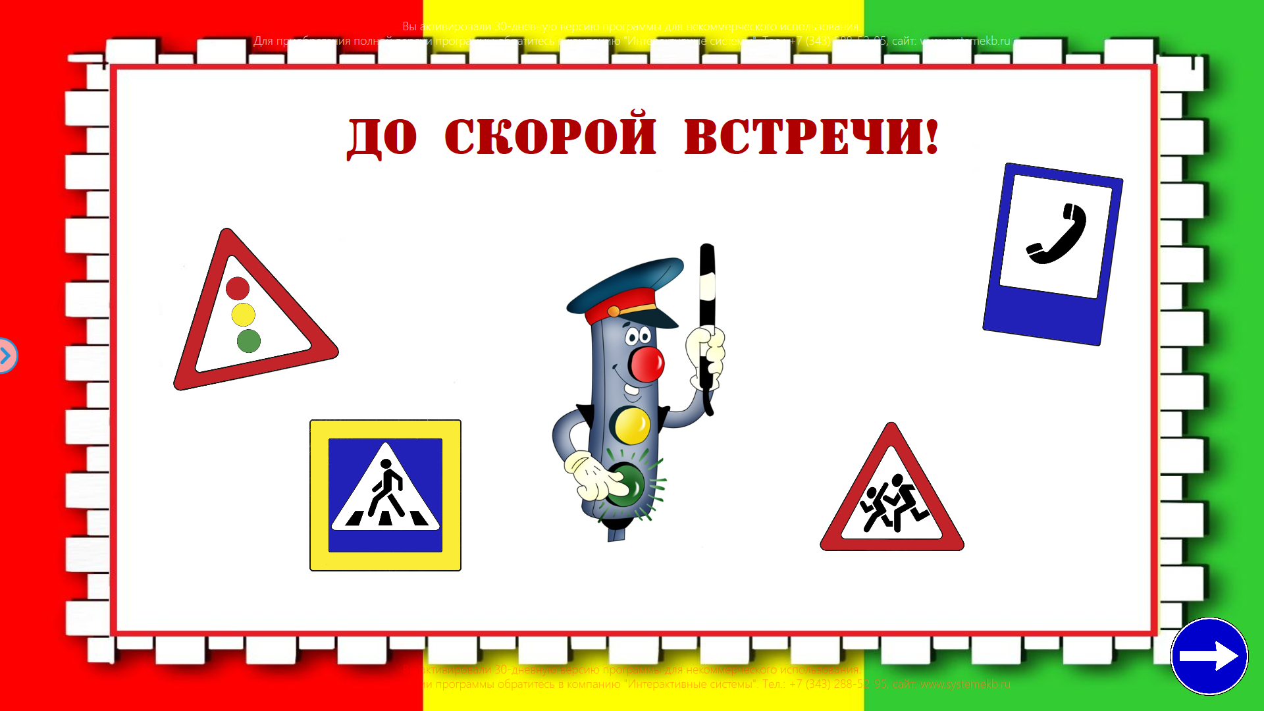
Воспитатель: Ребята, вам понравилось?
Ответы детей.
Воспитатель: А какие знаки вы запомнили? Что они означают?
Ответы детей.
Воспитатель: В каком месте нужно переходить дорогу запомнили?
Ответы детей.
Воспитатель: Какие виды транспорта вы знаете?
Ответы детей.
Воспитатель: Молодцы, ребята, вы выполнили все задания, ответили на все вопросы, значит, помогли жителям страны Светофория. И за вашу помощь жители благодарят вас и дарят маленькие подарочки.

Приложение 6

Гимнастика для глаз

«Собачка»
(снятие зрительного утомления)
Собачка бежит вправо, собачка бежит влево.
Дети делают медленные движения глазами вправо, а затем влево, не поворачивая головы, с ориентиром на зрительные метки, например, на деревянную палочку с «собачкой» на конце.
И снова это делает она очень умело.
Повторяют те же движения.
Собачка к носу движется, а потом обратно.
На неё смотреть нам очень приятно!
Переводят взгляд с дальней точки на ближнюю и наоборот.

«Лиса»
(снятие зрительного напряжения)
Ходит рыжая лиса, щурит хитрые глаза.
Крепко зажмурить и открыть глаза.
Смотрит хитрая лисица,
Ищет, чем бы поживиться.
Медленно прослеживать взглядом вправо, затем – влево за движущимся предметом – лисой, не поворачивая головы.
Пошла лиска на базар, посмотрела на товар.
Взгляд направлен вниз, затем – вверх.
Себе купила сайку, лисятам – балалайку.
Самомассаж века путём лёгкого надавливания на него тремя пальцами.

«Совушка-сова»
(профилактика нарушений зрения)
Совушка-сова, большая голова.
Движения глазами вправо – влево, не поворачивая головы.
Маленькие ножки, а глаза как плошки.
Вращение глазами по кругу по часовой и против часовой стрелки.
Днём спит,
Закрывать глаза.
Ночью глядит:
Открывать глаза.
Луп – луп – луп, луп – луп – луп…
Широко открывать глаза.

Мотылёк»
(профилактика зрительного утомления)
Вот летает мотылёк,
Крылышками порх! порх!
Быстро и легко моргать глазами.
Он летит на огонёк.
Остановиться, посмотреть на ближнюю точку – «огонёк».
Поскорей улетай, свои крылышки спасай!
Моргать глазами быстрее.
Улетел…
Посмотреть на дальнюю точку вслед улетающему мотыльку.

«Кит»
(нормализация тонуса глазных мышц)
Кит плывёт как большой пароход.
Широко раскрыть глаза и посмотреть вдаль.
Влево плывёт,вправо плывёт
Движения глазами влево – вправо.
А потом…как нырнёт!
Закрыть глаза и зажмурить их.

«Анютины глазки»
(тренировка силы мышц глаз)
Анютины глазки зажмурили глазки.
(Слегка зажмуриться.)
Анютины глазки открылись, как в сказке.
(Широко открыть глаза).Повторить несколько раз.

«Солнышко и тучки»
(профилактика нарушений зрения)
При выполнении упражнения использовать зрительные метки. Это могут быть картинки тучек, расположенных по углам квадрата стены («неба»), или воображаемые тучки.
Тучки по небу ходили,
Красно солнышко дразнили.
Не поворачивая головы, дети медленно переводят взор с одной тучки на другую по направлению, указанному педагогом – можно пронумеровать тучки или поставить указатели-стрелки и т.п.
А мы солнышко догоним, а мы красное поймаем.
Переводят взор на солнышко в середину «неба» и отдыхают.
Солнышко услыхало, красное поскакало.
Обводят глазами большой круг по часовой, потом против часовой стрелки. Педагог может пустить солнечный зайчик по «небу», а дети будут прослеживать взглядом его движение.
По возможности это может быть и электронная физкультминутка для глаз.

«Глазки»
(снятие зрительного напряжения)
Движения глазами выполнять медленно, не поворачивая головы.
Глазки влево, глазки вправо,
Вверх и вниз, и всё сначала.
Быстро, быстро поморгай –
Отдых глазкам своим дай!
Чтобы зоркими нам быть –
Нужно глазками крутить.
Вращать глазами по кругу.
Зорче глазки чтоб глядели, разотрём их еле-еле.
Массировать верхние и нижние веки, не закрывая глаз.

Приложение 7

Презентация «Выбери дорожный знак»
Презентация для закрепления знаний ПДД. Ребенок должен выбрать к сюжетной картинке нужный дорожный знак.
Возрастные рекомендации 5-7 лет
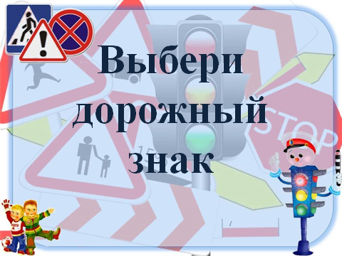
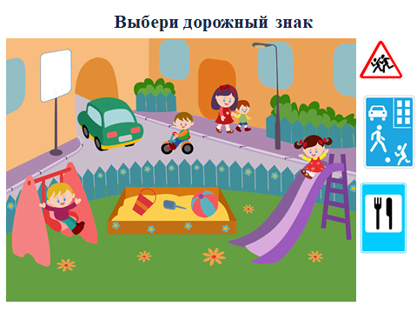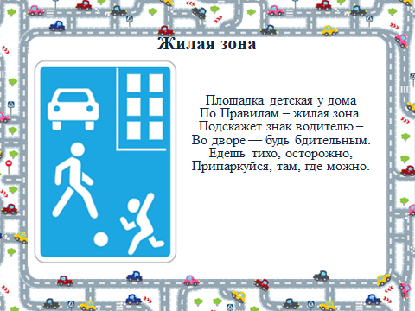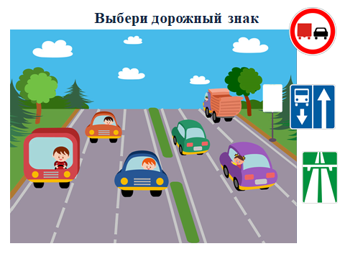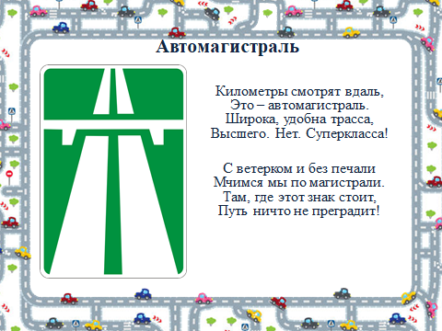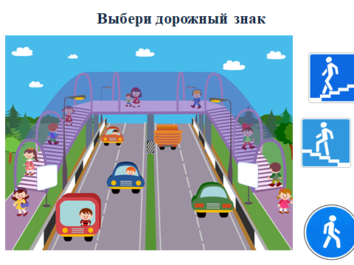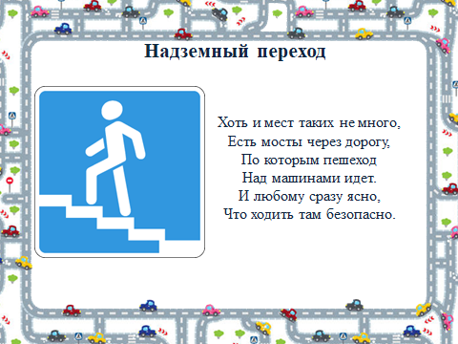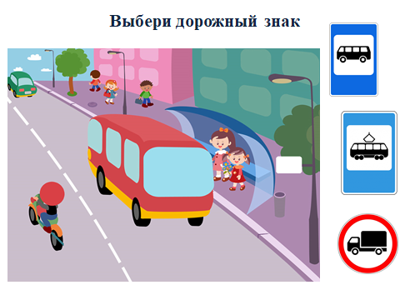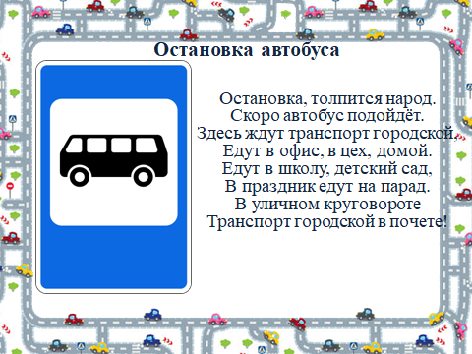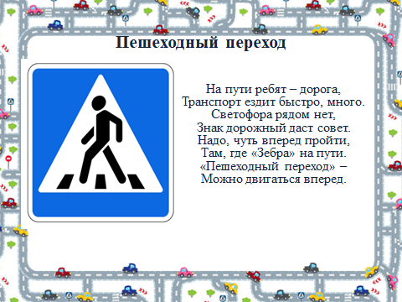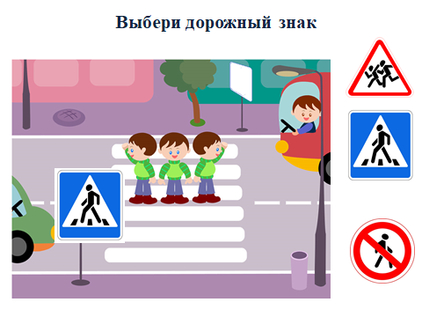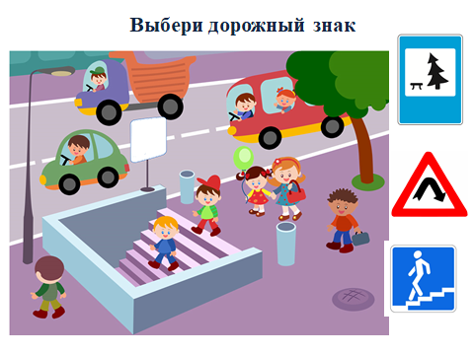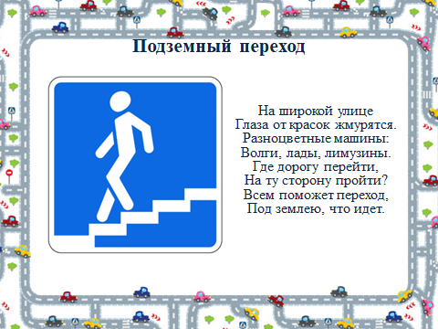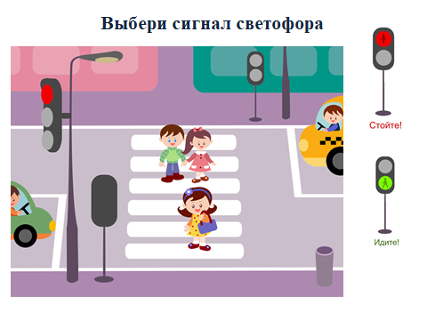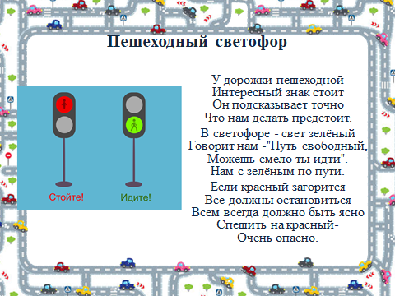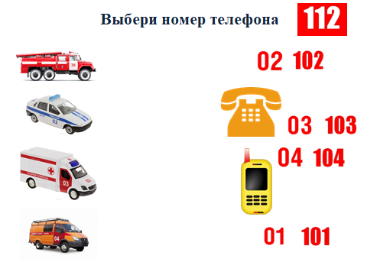

Приложение 8
Консультация для родителей

Уважаемые родители!
Компьютеризация проникла практически во все сферы жизни и деятельности современного человека. В процессе занятий детей с применением компьютера улучшаются их память и внимание. Дети в дошкольном возрасте обладают непроизвольным вниманием. И если только материал является ярким и значимым, ребенок непроизвольно обращает на него внимание. И здесь компьютеры просто незаменимы, так как передает информацию в привлекательной для ребенка форме, что не только ускоряет запоминание содержания, но и делает его осмысленным и долговременным. В психологических исследованиях отмечается, что компьютер влияют на формирование теоретического, творческого и рефлексивного мышления обучаемых. Исследования также показали, что у детей, знакомых с компьютером уровень их интеллектуально-творческого развития существенно выше, чем у их сверстников, не общавшихся с этой техникой.
Однако, гигиенические исследования, показали, что занятия с компьютером могут приводить к утомлению и появлению жалоб на зрительный дискомфорт — усталость глаз, боль, зуд, мелькание или двоение и т. д. Чаще всего жалуются дети, которые имеют те или иные дефекты зрения, не скорригированные очками.
Степень утомления на занятиях с компьютером определяется качеством изображения на экране дисплея, содержанием занятия и, конечно, возрастом ребенка. Поэтому для дошкольников необходим компьютер с современным жидкокристаллическим монитором с высоким разрешением и частотой обновления экрана и мощной видеокартой.
Предельно допустимая длительность игровых занятий на компьютере для детей шести лет не должна превышать 10-15 минут.
Для поддержания устойчивого уровня работоспособности и сохранения здоровья большое значение имеют условия, в которых проходят занятия за компьютером. Они могут проводиться лишь в присутствии взрослого, который несет ответственность за безопасность ребенка.
Ребенок должен сидеть за компьютером так, чтобы линия взора (от глаза до экрана) была перпендикулярна экрану и приходилась на его центральную часть. Оптимальное расстояние глаз до экрана составляет 55—65 см. За одним монитором недопустимо одновременно заниматься двум и более детям, поскольку это резко ухудшает условия рассматривания изображения на экране.
Для уменьшения зрительного напряжения важно, чтобы изображение на экране компьютера было четким и контрастным, не имело бликов и отражений рядом стоящих предметов.
Необходимо также исключить возможность засветки экрана, поскольку это снижает контрастность и яркость изображения. Для защиты от света могут быть использованы легкие шторы или жалюзи. Освещенность поверхности стола и клавиатуры должна быть не менее 300 лк, а экрана — не более 200 лк.
Уважаемые родители! В настоящее время разрабатывается огромное количество развивающих программ и игр для детей.
Целесообразность их использования для занятий должна определяться в соответствии с возрастными возможностями, исключать агрессию и страх.

Приложение 9
Перспективное планирование
Сентябрь
№ | Тема занятия | Форма | Цели | Работа с родителями
1. | Диагностика детей и их родителей по теме | Беседа, анкетирование родителей | Выявить у детей начальные знания о транспорте, правилах поведения пешеходов, пассажиров, дорожных знаков. | Консультация на тему «Вижу, играю, узнаю».
2. | «Правила безопасность дорожного движения». | Занятие по ознакомлению с окружающим миром, с использованием ИКТ | Напомнить детям правила перехода проезжей части улицы, объяснить значение некоторых дорожных знаков, убедить детей в том, что их безопасность на улице зависит от того, насколько хорошо они знают и выполняют правила дорожного движения. | Консультация «По дороге в детский сад».
3. | «Пешеходный переход». | Прогулка | Закреплять знания о правилах перехода улицы, пешеходном переходе, светофоре, правилах поведения в общественном транспорте. | Беседа с детьми дома на тему «Что было бы, если…».
4. | «Дорожный знак». Создание видеоролика по теме | Рисование. Видеоролик | Совершенствовать навыки изображения дорожных знаков | «Как добраться до дома», выучить адрес и номера общественного транспорта, чтобы добраться до дома.
Октябрь
№ | Тема занятия | Форма | Цели | Работа с родителями
1. | «Дорожные знаки».  «Путешест-вуем по городу». | Презентация «Выбери дорожный знак» | Обобщать и закреплять знания детей о правилах поведения на улице, знакомство с дорожными знаками, разметкой. | Изготовить основные дорожные знаки.
2. | Что произойдет, если исчезнет светофор | Мозговой штурм | Закреплять понятия об общественном транспорте, правилах пользования им и поведения в нем. | Памятка для родителей: «Переходя дорогу - помните!».
3. | «Безопасное поведение на улице и в транспорте». | Занятие – развитие речи. | Повторить правила поведения на улице и в транспорте. | Родительское собрание на тему: «Я знаю правила ПДД. Игровая викторина».
4. | «Правила дорожного движения». | Занятия с примене-нием игр интерактивного стола. | Продолжать закреплять правила дорожного движения. | Составить лабиринт «Я иду по улице…».
Ноябрь
№ | Тема занятия | Форма | Цели | Работа с родителями
1. | «Светофор». | Занятие – конструирова-ние, с использованием ИКТ | Учить анализировать форму и строение объекта с тем, чтобы выбрать необходимые материалы и способ конструирования. | Консультация для родителей: «Как выработать навыки безопасного поведения на улице».
2. | «Безопас-ность детей на улицах города». | Дистанцион-ное родительское собрание. | Выработка единого подхода, единых требований к ребенку по данному вопросу со стороны педагогов детского сада и родителей. | КВН по Правилам дорожного движения «Как обеспечить безопасность свою и своих детей на улицах города.
3. | «Нам на улице не страшно». | С использова-нием игр интерактивно-го пола | Закреплять у детей знания правил дорожного движения, расширять знания о правилах поведения на улице, учить решать дорожные ситуации. | Анкета для родителей «Осторожно: дорога!».
Декабрь
№ | Тема занятия | Форма | Цели | Работа с родителями
1. | «Что мы видели на улице?». | Занятие – развитие речи. | Учить детей строить последовательный рассказ по серии сюжетных картин, развивать умение детей выстраивать сюжетную линию в рассказе. | Видео сюжеты-ситуации «Безопасные дороги – детям!» (для родительских собраний).
2. | Профессия «водителель» | Создание фотогазеты «Династия профессии водитель »  Ярмарка профессий на тему ПДД | Профориентация детей, показать значимость профессии водитель общественного и спецтранспорта | Выставка «По дороге в детский сад» (рисунки, аппликации, поделки совместно с родителями).
3. | «Мы идем в детский сад». | Беседа. презентация | Выяснить готовность правильно действовать в сложившейся ситуации на дороге, улице | Анкетирование родителей «Знает ли мой ребенок дорожные знаки?».
4. | «Пешеход на улице». | Викторина, эксперимен-тирование | Закреплять правила дорожного движения, совершенствование исследовательской деятельности | Консультация для родителей «Улица глазами детей».
Январь
№ | Тема занятия | Форма | Цели | Работа с родителями
1. | «В два ряда дома стоят…». | Занятие – конструирование. Моделирование | Развивать навыки конструирования по схеме, творческие способности детей, умение продумывать замысел до начала постройки и затем исполнять его. | Семейный конкурс рисунков по правилам дорожного движения.
2. | «Быть примерным пешеходом и пассажиром разрешается». | занятие с применением компьютера | Закреплять у детей знания правил дорожного движения, учить адекватно, реагировать на дорожные ситуации и прогнозировать. | Предложить родителям принести иллюстрации, различный материал о ПДД, для создания альбома в группе «Мы учим правила движения».
3. | «Автобусная остановка». | Наблюдение на прогулке. | Закреплять понятия об общественном транспорте, правилах пользования им и поведения в нем. | Консультация «Что читать детям о ПДД».
4. | Оказание первой медицинской помощи | Приглашение мед работника | Знакомить с оказанием первой медицинской помощи при ДТП | Оформление книжной выставки для родителей по правилам дорожного движения.
Февраль
№ | Тема занятия | Форма | Цели | Работа с родителями
1. | Перекресток. Чем опасен? | «Занятие с использованием ИКТ | Закреплять правила перехода улицы, развивать умение ориентироваться по плану. | Создание альбома «Мы учим правила движения».
2. | «Наблюдение за работой сотрудника ГИБДД». | Виртуальная экскурсия | Закреплять правила дорожного движения, дать понятие о работе сотрудников ГИБДД. | Консультация «Ребенок и дорога».
3. | «Мой друг светофор» | Конкурс. | Закреплять правила дорожного движения в игровой форме. | Семейный мастер-класс «Светофорная наука».
Март
№ | Тема занятия | Форма | Цели | Работа с родителями
1. | «Дорожные знаки». | Занятие – рисование. | Дать детям представление о дорожных знаках и их назначении. | Фотовыставка «Мой ребенок в авто кресле».
2. | «Какие бывают машины?». | Виртуальная экскурсия | Продолжать знакомить детей с видами машин. | Папка – передвижка «Дорога без опасности».
3. | Акция «Пристегни ребенка» | Выпуск памяток для родителей | Предупреждение ДТП | Оформить стенд для родителей «Смело шагайте по улицам дети, если запомните правила эти».
Апрель
№ | Тема занятия | Форма | Цели | Работа с родителями
1. | «На нашей улице». | Занятие – аппликация. | Развивать умение применять полученные ранее знания и навыки. | Конкурс стихов по ПДД.
2. | «Где можно играть». | Презентация | Закреплять у детей знания правил дорожного движения, учить адекватно, реагировать на дорожные ситуации и прогнозировать свое поведение в тех или иных обстоятельствах. | Анкетирование родителей «Как вы соблюдаете правила дорожного движения».
3. | «Наблюдение за спецмашинами». | Наблюдение на прогулке | Закреплять у детей знания о специальных машинах. | Консультация «Как знакомить детей с ПДД».
4. | «Автошкола». | Сюжетно ролевая игра | Закреплять знания о том, как следует переходить улицу, о назначении светофора, регулировщика и дорожных знаков. | Выставка совместных рисунков «Дети и дорога».
Май
№ | Тема занятия | Форма | Цели | Работа с родителями
1. | «Улица полна неожиданностей». | Использование ИКТ | Расширять представления детей о поведении на улице и во дворе. Учить видеть то, что представляет опасность для жизни и здоровья. | Обсуждение с родителями маршрутов безопасного движения от дома до детского сада.
2. | «Что колесо может и умеет».  Диагностика знаний детей | презентация. | Расширять знания детей об улице, дороге, перекрестке.  Итоговая диагностика | Консультация для родителей «Маленький велосипедист».
3. | «Пешеходный переход». | Наблюдение на прогулке. | Закреплять у детей знания о перекрестках, воспитывать внимание, сосредоточенность. | Оформление памятки «Причины детского дорожно-транспортного травматизма».

